Комплект оценочных средств, используемых для проведения олимпиады профессионального мастерства по укрупненной группе специальностей СПО 36.00.00 Ветеринария и зоотехния

Утверждено
протоколом заседания
ФУМО по УГС
36.00.00 Ветеринария и зоотехния
от ______ №_______

Фонд оценочных средств
Всероссийской олимпиады профессионального мастерства
по укрупненной группе специальностей СПО
36.00.00 Ветеринария и Зоотехния
код и наименование

Сергиев Посад, 2017

ФОС разработан:
Группой разработчиков во главе с заместителем директора по учебной работе Лиховидовой Е.Н.

Рассмотрен на:
1. Заседании предметной цикловой комиссии ветеринарных дисциплин, протокол № 6 от 27.01.2017 г.;
2. Заседании предметной цикловой комиссии зоопчеловодных дисциплин, протокол № 6 от 30.01.2017 г.;
3. Заседание методического совета, протокол № 3 от 31.01.2017г.

Содержание
- Спецификация Фонда оценочных средств
- Паспорт практического задания «Перевод профессионального текста»
- Паспорт практического задания «Задание по организации работы коллектива»
- Паспорт практического задания инвариантной части практического задания 2 уровня.
- Паспорт практического задания вариативной части практического задания 2 уровня.
- Оценочные средства (демоверсии, включающие инструкции по выполнению)
- Сводная ведомость оценок результатов выполнения заданий I уровня
- Ведомость оценок результатов выполнения практического задания II уровня
- Сводная ведомость оценок результатов выполнения практических заданий II уровня
- Сводная ведомость оценок результатов выполнения профессионального комплексного задания
- Методические материалы
Спецификация Фонда оценочных средств

- Назначение Фонда оценочных средств
  - Фонд оценочных средств (далее – ФОС) - комплекс методических и оценочных средств, предназначенных для определения уровня сформированности компетенций участников Всероссийской олимпиады профессионального мастерства обучающихся по специальностям среднего профессионального образования (далее – Олимпиада).
ФОС является неотъемлемой частью методического обеспечения процедуры проведения Олимпиады, входит в состав комплекта документов организационно-методического обеспечения проведения Олимпиады.
Оценочные средства – это контрольные задания, а также описания форм и процедур, предназначенных для определения уровня сформированности компетенций участников олимпиады.
1.2. На основе результатов оценки конкурсных заданий проводятся следующие основные процедуры в рамках Всероссийской олимпиады профессионального мастерства:
процедура определения результатов участников, выявления победителя олимпиады (первое место) и призеров (второе и третье места);
процедура определения победителей в дополнительных номинациях.

2.Документы, определяющие содержание Фонда оценочных средств
2.1. Содержание Фонда оценочных средств определяется на основе и с учетом следующих документов:
Федерального закона от 29 декабря 2012 г. № 273-ФЗ «Об образовании в Российской Федерации»;
приказа Министерства образования и науки Российской Федерации от 14 июня 2013 г. №464 «Об утверждении Порядка организации и осуществления образовательной деятельности по образовательным программам среднего профессионального образования»;
приказа Министерства образования и науки Российской Федерации от 29 октября 2013 г. № 1199 «Об утверждении перечня специальностей среднего профессионального образования»;
приказа Министерства образования и науки РФ от 18 ноября 2015г. №1350 «О внесении изменений в перечни профессий и специальностей среднего профессионального образования, утвержденные приказом Министерства образования и науки Российской Федерации от 29 октября 2013г. №1199»;
регламента организации и проведения Всероссийской олимпиады профессионального мастерства обучающихся по специальностям среднего профессионального образования, утвержденного директором Департамента государственной политики в сфере подготовки рабочих кадров и ДПО Минобрнауки России Н.М. Золотаревой от 22 декабря 2016 г.;
приказа Министерства образования и науки Российской Федерации от 12 мая 2014 г. № 504 «Об утверждении федерального государственного образовательного стандарта среднего профессионального образования по специальности 36.02.01 Ветеринария»;
приказа Министерства образования и науки Российской Федерации от 12 мая 2014 г. № 505 «Об утверждении федерального государственного образовательного стандарта среднего профессионального образования по специальности 36.02.02 Зоотехния»;
приказа Министерства труда и социальной защиты РФ от 21 декабря 2015 г. № 1079н «Об утверждении профессионального стандарта Ветеринарный фельдшер»;
приказа Министерства труда и социальной защиты РФ от 04 июля 2014 г. № 358н «Об утверждении профессионального стандарта Оператор по искусственному осеменению»;
приказа Министерства труда и социальной защиты РФ от 21 декабря 2015 г. № 1034н «Об утверждении профессионального стандарта Селекционер по племенному животноводству»;
Регламента Финала национального чемпионата «Молодые профессионалы» (WORLDSKILLS RUSSIA)
3. Подходы к отбору содержания, разработке структуры оценочных средств и процедуре применения
3.1. Программа конкурсных испытаний Олимпиады предусматривает для участников выполнение заданий двух уровней.
Задания I уровня формируются в соответствии с общими и профессиональными компетенциями специальностей среднего профессионального образования.
Задания II уровня формируются в соответствии с общими и профессиональными компетенциями специальностей укрупненной группы специальностей СПО.
3.2. Содержание и уровень сложности предлагаемых участникам заданий соответствуют федеральным государственным образовательным стандартам СПО, учитывают основные положения соответствующих профессиональных стандартов, требования работодателей к специалистам среднего звена.
3.3. Задания 1 уровня состоят из тестового задания и практических задач.
3.4. Задание «Тестирование» состоит из теоретических вопросов, сформированных по разделам и темам.
Предлагаемое для выполнения участнику тестовое задание включает 2 части - инвариантную и вариативную, всего 40 вопросов.
Инвариантная часть задания «Тестирование» содержит 20 вопросов по пяти тематическим направлениям, из них 4 – закрытой формы с выбором ответа, 4 – открытой формы с кратким ответом, 4 - на установление соответствия, 4 - на установление правильной последовательности. Тематика, количество и формат вопросов по темам инвариантной части тестового задания едины для всех специальностей СПО.
Вариативная часть задания «Тестирование» содержит 20 вопросов по двум тематическим направлениям. Тематика, количество и формат вопросов по темам вариативной части тестового задания формируются на основе знаний, общих для специальностей, входящих в УГС, по которой проводится Олимпиада.
Алгоритм формирования инвариантной части задания «Тестирование» для участника Олимпиады единый для всех специальностей СПО.
Таблица 1
Алгоритм формирования содержания задания «Тестирование»
№ п\п | Наименование темы вопросов | Кол-во вопросов | Формат вопросов
 |  |  | Выбор ответа | Откры-тая форма | Вопрос на соответствие | Вопрос на установление послед. | Макс.  балл
 | Инвариантная часть тестового задания
1 | Информационные технологии в профессиональной деятельности | 4 | 1 | 1 | 1 | 1 | 1
2 | Оборудование, материалы, инструменты | 4 | 1 | 1 | 1 | 1 | 1
3 | Системы качества, стандартизации и сертификации | 4 | 1 | 1 | 1 | 1 | 1
4 | Охрана труда, безопасность жизнедеятельности, безопасность окружающей среды | 4 | 1 | 1 | 1 | 1 | 1
5 | Экономика и правовое обеспечение профессиональной деятельности | 4 | 1 | 1 | 1 | 1 | 1
 | ИТОГО: | 20 |  |  |  |  | 5
 | Вариативный раздел тестового задания (специфика УГС)
1 | Основы зоотехнии | 10 | 3 | 5 | 1 | 1 | 2
2 | Анатомия и физиология животных | 10 | - | 2 | 6 | 2 | 3
 | ИТОГО: | 20 |  |  |  |  | 5
 | ИТОГО: | 40 |  |  |  |  | 10

Вопрос закрытой формы с выбором одного варианта ответа состоит из неполного тестового утверждения с одним ключевым элементом и множеством допустимых заключений, одно из которых являются правильным.
Вопрос открытой формы имеет вид неполного утверждения, в котором отсутствует один или несколько ключевых элементов, в качестве которых могут быть: число, слово или словосочетание. На месте ключевого элемента в тексте задания ставится многоточие или знак подчеркивания.
Вопрос на установление правильной последовательности состоит из однородных элементов некоторой группы и четкой формулировки критерия упорядочения этих элементов.
Вопрос на установление соответствия. Состоит из двух групп элементов и четкой формулировки критерия выбора соответствия между ними. Соответствие устанавливается по принципу 1:1 (одному элементу первой группы соответствует только один элемент второй группы). Внутри каждой группы элементы должны быть однородными. Количество элементов во второй группе должно соответствовать количеству элементов первой группы. Количество элементов как в первой, так и во второй группе должно быть не менее 4.
Выполнение задания «Тестирование» реализуется посредством применения прикладных компьютерных программ, что обеспечивает возможность генерировать для каждого участника уникальную последовательность заданий, содержащую требуемое количество вопросов из каждого раздела и исключающую возможность повторения заданий. Для лиц с ограниченными возможностями здоровья предусматриваются особые условия проведения конкурсного испытания.
При выполнении задания «Тестирование» участнику Олимпиады предоставляется возможность в течение всего времени, отведенного на выполнение задания, вносить изменения в свои ответы, пропускать ряд вопросов с возможностью последующего возврата к пропущенным заданиям.
3.5. Практические задания 1 уровня включают два вида заданий: задание «Перевод профессионального текста (сообщения)» и «Задание по организации работы коллектива».
3.6. Задание «Перевод профессионального текста (сообщения)» позволяет оценить уровень сформированности:
умений применять лексику и грамматику иностранного языка для перевода текста на профессиональную тему;
умений общаться (устно и письменно) на иностранном языке на профессиональные темы;
способность использования информационно-коммуникационных технологий в профессиональной деятельности.
Задание по переводу текста с иностранного языка на русский включает 2 задачи:
перевод текста, содержание которого включает профессиональную лексику;
ответы на вопросы.
Объем текста на иностранном языке составляет (1600-1850) знаков.
Задание по переводу иностранного текста разработано на языках, которые изучают участники Олимпиады.
При выполнении заданий используется информация об особенностях кормления и содержания животных, клиническая терминология и признаки заболеваний.
3.7. «Задание по организации работы коллектива» позволяет оценить уровень сформированности:
умений организации производственной деятельности подразделения;
умения ставить цели, мотивировать деятельность подчиненных, организовывать и контролировать их работу с принятием на себя ответственности за результат выполнения заданий;
способности работать в коллективе и команде, эффективно общаться с коллегами, руководством, потребителями;
способность использования информационно-коммуникационных технологий в профессиональной деятельности.
Задание по организации работы коллектива включает 2 задачи:
1 задача – расчет процентов выполнения плана по продуктивности, доплат за повышение продуктивности, размеров доплат;
2 задача – оформление служебной записки о необходимости доплат сотруднику за выполнение нормированного задания, созданной при помощи компьютерной программы Microsoft Word.
3.8. Задания II уровня - это содержание работы, которую необходимо выполнить участнику для демонстрации определённого вида профессиональной деятельности в соответствии с требованиями ФГОС и профессиональных стандартов с применением практических навыков, заключающихся в определения технологий и способов забора образцов биологического материала и кормов; выбора технологического оборудования и материалов для выполнения работы; оформления сопроводительной документации; определения клинического статуса сельскохозяйственных животных; расчета количества биопрепаратов для проведения вакцинации; составления и анализа плана противоэпизоотических профилактических мероприятий; оценки экстерьера и конституции сельскохозяйственных животных; расчета живой массы сельскохозяйственного животного, вычисления индексов телосложения, построения экстерьерного профиля; определения пригодности вымени сельскохозяйственного животного к машинному доению, определения желательного экстерьерного типа полновозрастных коров молочной пород.
Количество заданий II уровня, составляющих общую или вариативную часть, одинаковое для специальностей или УГС профильного направления Олимпиады.
3.9. Задания II уровня подразделяются на инвариантную и вариативную части.
3.10. Инвариантная часть заданий II уровня формируется в соответствии с общими и профессиональными компетенциями специальностей УГС, умениями и практическим опытом, которые являются общими для всех специальностей, входящих в УГС.
Инвариантная часть заданий II уровня представляет собой практическое задание, которые содержит 3 задачи.
Количество оцениваемых задач, составляющих то или иное практическое задание, одинаковое для всех специальностей СПО, входящих в УГС, по которой проводится Олимпиада.
Задание инвариантной части позволяет оценить уровень профессиональной компетентности:
- определения технологий и способов забора образцов биологического материла и кормов;
- выбора технологического оборудования и материалов для выполнения работы;
- оформления сопроводительной документации.
3.11. Вариативная часть задания II уровня формируется в соответствии со специфическими для каждой специальности, входящей в УГС профессиональными компетенциями, умениями и практическим опытом с учетом трудовых функций профессиональных стандартов.
Практические задания разработаны в соответствии с объектами и видами профессиональной деятельности обучающихся по конкретным специальностям, или подгруппам специальностей, входящим в УГС.
Вариативная часть задания II уровня содержит 3 задачи различных уровней сложности.
Задание вариативной части по специальности 36.02.01 Ветеринария позволяет оценить уровень профессиональной компетентности:
- определения клинического статуса сельскохозяйственных животных;
- составления и анализа плана противоэпизоотических профилактических мероприятий;
- расчета количества биопрепаратов для проведения вакцинации.
Задание вариативной части по специальности 36.02.02 Зоотехния позволяет оценить уровень профессиональной компетентности:
- оценки экстерьера и конституции сельскохозяйственных животных; расчета живой массы сельскохозяйственного животного, вычисления индексов телосложения, построения экстерьерного профиля;
- определения пригодности вымени сельскохозяйственного животного к машинному доению;
- определения желательного экстерьерного типа полновозрастных коров молочной пород.
4. Система оценивания выполнения заданий
4.1. Оценивание выполнения конкурсных заданий осуществляется на основе следующих принципов:
соответствия содержания конкурсных заданий ФГОС СПО по специальностям, входящим в укрупненную группу специальностей, учёта требований профессиональных стандартов и работодателей;
достоверности оценки – оценка выполнения конкурсных заданий должна базироваться на общих и профессиональных компетенциях участников Олимпиады, реально продемонстрированных в моделируемых профессиональных ситуациях в ходе выполнения профессионального комплексного задания;
адекватности оценки – оценка выполнения конкурсных заданий должна проводиться в отношении тех компетенций, которые необходимы для эффективного выполнения задания;
надежности оценки – система оценивания выполнения конкурсных заданий должна обладать высокой степенью устойчивости при неоднократных (в рамках различных этапов Олимпиады) оценках компетенций участников Олимпиады;
комплексности оценки – система оценивания выполнения конкурсных заданий должна позволять интегративно оценивать общие и профессиональные компетенции участников Олимпиады;
объективности оценки – оценка выполнения конкурсных заданий должна быть независимой от особенностей профессиональной ориентации или предпочтений членов жюри.
4.2. При выполнении процедур оценки конкурсных заданий используются следующие основные методы:
метод экспертной оценки;
метод расчета первичных баллов;
метод расчета сводных баллов;
метод агрегирования результатов участников Олимпиады;
метод ранжирования результатов участников Олимпиады.
4.3. Результаты выполнения практических конкурсных заданий оцениваются с использованием следующих групп целевых индикаторов: основных.
4.2. При оценке конкурсных заданий используются следующие основные процедуры:
процедура начисления основных баллов за выполнение заданий;
процедура формирования сводных результатов участников Олимпиады;
процедура ранжирования результатов участников Олимпиады.
4.4. Результаты выполнения конкурсных заданий оцениваются по 100-балльной шкале:
за выполнение заданий I уровня максимальная оценка - 30 баллов: тестирование -10 баллов, практические задачи – 20 баллов (перевод текста – 10 баллов, задание по организации работы коллектива – 10 баллов);
за выполнение заданий II уровня максимальная оценка - 70 баллов: общая часть задания – 35 баллов, вариативная часть задания – 35 баллов.
4.5. Оценка за задание «Тестирование» определяется простым суммированием баллов за правильные ответы на вопросы.
В зависимости от типа вопроса ответ считается правильным, если:
при ответе на вопрос закрытой формы с выбором ответа выбран правильный ответ;
при ответе на вопрос открытой формы дан правильный ответ;
при ответе на вопрос на установление правильной последовательности установлена правильная последовательность;
при ответе на вопрос на установление соответствия, если сопоставление произведено верно для всех пар.
Таблица 2
Структура оценки за тестовое задание
№ п\п | Наименование темы вопросов | Кол-во вопросов | Количество баллов
 |  |  | Вопрос на выбор ответа | Открытая форма вопроса | Вопрос на соответствие | Вопрос на установление послед. | Макс.  балл
 | Инвариантная часть тестового задания
1 | Информационные технологии в профессиональной деятельности | 4 | 0,1 | 0,2 | 0,3 | 0,4 | 1
2 | Оборудование, материалы, инструменты | 4 | 0,1 | 0,2 | 0,3 | 0,4 | 1
3 | Системы качества, стандартизации и сертификации | 4 | 0,1 | 0,2 | 0,3 | 0,4 | 1
4 | Охрана труда, безопасность жизнедеятельности, безопасность окружающей среды | 4 | 0,1 | 0,2 | 0,3 | 0,4 | 1
5 | Экономика и правовое обеспечение профессиональной деятельности | 4 | 0,1 | 0,2 | 0,3 | 0,4 | 1
 | ИТОГО: | 20 |  |  |  |  | 5
 | Вариативный раздел тестового задания (специфика УГС)
1 | Основы зоотехнии | 10 | 0,3 | 1,0 | 0,3 | 0,4 | 2
2 | Анатомия и физиология животных | 10 | - | 0,4 | 1,8 | 0,8 | 3
 | ИТОГО: | 20 |  |  |  |  | 5
 | ИТОГО: | 40 |  |  |  |  | 10

4.6. Оценивание выполнения практических конкурсных заданий I уровня осуществляется в соответствии со следующими целевыми индикаторами:
а) основные целевые индикаторы:
качество выполнения отдельных задач задания;
качество выполнения задания в целом.
Критерии оценки выполнения практических конкурсных заданий представлены в соответствующих паспортах конкурсного задания.
4.7. Максимальное количество баллов за практические конкурсные задания I уровня: «Перевод профессионального текста (сообщения)» составляет 10 баллов.
4.8. Оценивание конкурсного задания «Перевод профессионального текста» осуществляется следующим образом:
1 задача – письменный перевод текста - 5 баллов;
2 задача – ответы на вопросы – 5 баллов.
Критерии оценки являются едиными для всех УГС СПО.
Таблица 3
Критерии оценки 1 задачи письменного перевода текста
№ | Критерии оценки | Количество баллов
1. | Качество письменной речи | 0-3
2. | Грамотность | 0-2

По критерию «Качество письменной речи» ставится:
3 балла – текст перевода полностью соответствует содержанию оригинального текста; полностью соответствует профессиональной стилистике и направленности текста; удовлетворяет общепринятым нормам русского языка, не имеет синтаксических конструкций языка оригинала и несвойственных русскому языку выражений и оборотов. Все профессиональные термины переведены правильно. Сохранена структура оригинального текста. Перевод не требует редактирования.
2 балла - текст перевода практически полностью (более 90% от общего объема текста) – понятна направленность текста и его общее содержание соответствует содержанию оригинального текста; в переводе присутствуют 1-4 лексические ошибки; искажен перевод сложных слов, некоторых сложных устойчивых сочетаний, соответствует профессиональной стилистике и направленности текста; удовлетворяет общепринятым нормам русского языка, не имеет синтаксических конструкций языка оригинала и несвойственных русскому языку выражений и оборотов. Присутствуют 1-2 ошибки в переводе профессиональных терминов. Сохранена структура оригинального текста. Перевод не требует редактирования.
1 балл – текст перевода лишь на 50% соответствует его основному содержанию: понятна направленность текста и общее его содержание; имеет пропуски; в переводе присутствуют более 5 лексических ошибок; имеет недостатки в стиле изложения, но передает основное содержание оригинала, перевод требует восполнения всех пропусков оригинала, устранения смысловых искажений, стилистической правки.
0 баллов – текст перевода не соответствует общепринятым нормам русского языка, имеет пропуски, грубые смысловые искажения, перевод требует восполнения всех пропусков оригинала и стилистической правки.
По критерию «Грамотность» ставится
2 балла – в тексте перевода отсутствуют грамматические ошибки (орфографические, пунктуационные и др.);
1 балл – в тексте перевода допущены 1-4 лексические, грамматические, стилистические ошибки (в совокупности);
0 баллов – в тексте перевода допущено более 4 лексических, грамматических, стилистических ошибок (в совокупности).
Таблица 4
Критерии оценки 2 задачи
«Перевод профессионального текста (сообщения)»
(ответы на вопрос по тексту)
№ | Критерии оценки | Количество баллов
1. | Глубина понимания текста | 0-4
2. | Независимость выполнения задания | 0-1

По критерию «Глубина понимания текста» ставится:
4 балла – участник полностью понимает основное содержание текста, умеет выделить отдельную, значимую для себя информацию, догадывается о значении незнакомых слов по контексту; текст ответа полностью соответствует профессиональной стилистике и направленности текста;
3 балла – участник не полностью понимает основное содержание текста, умеет выделить отдельную, значимую для себя информацию, догадывается о значении более 80% незнакомых слов по контексту;
2 балл - участник не полностью понимает основное содержание текста, умеет выделить отдельную, значимую для себя информацию, догадывается о значении более 60% незнакомых слов по контексту;
1 балл - участник не полностью понимает основное содержание текста, умеет выделить отдельную, значимую для себя информацию, догадывается о значении более 50% незнакомых слов по контексту;
0 баллов - участник понимает менее 50% текста, не может выделить отдельные факты из текста, не может догадаться о значении незнакомых слов по контексту, выполнить поставленную задачу не может.
По критерию «Независимость выполнения задания» ставится:
1 балл – участник умеет использовать информацию для решения поставленной задачи самостоятельно без посторонней помощи, грамотно владеет профессиональной лексикой, дает полные исчерпывающие ответы на поставленные вопросы.
0 баллов - полученную информацию для решения поставленной задачи участник может использовать только при посторонней помощи; не владеет профессиональной лексикой, дает неверные ответы на поставленные вопросы.
4.9. Максимальное количество баллов за выполнение задания «Задание по организации работы коллектива» - 10 баллов.
Оценивание выполнения задания 1 уровня «Задание по организации работы коллектива» осуществляется следующим образом:
1 задача – расчет процентов выполнения плана по продуктивности, доплат за повышение продуктивности, размеров доплат - 5 баллов;
2 задача – оформление служебной записки о необходимости доплат сотруднику за выполнение нормированного задания, созданной при помощи компьютерной программы Microsoft Word – 5 баллов.
Критерии оценки являются едиными для всех УГС СПО.
Таблица 5
Критерии оценки 1 задачи
«Расчет процентов выполнения плана по продуктивности, доплат за повышение продуктивности, размеров доплат»
№ | Критерии оценки | Количество баллов
 | Расчет процента выполнения плана продукции | 0-1
 | Расчет процента выполнения плана продуктивности | 0-1
 | Расчёт процента доплаты за повышение продуктивности | 0-1
 | Расчёт размера доплаты | 0-2

По каждому из критериев «Расчет процента выполнения плана продукции», «Расчет процента выполнения плана продуктивности», «Расчёт процента доплаты за повышение продуктивности» ставится:
1 балл – этап задания выполнен полностью, расчеты выполнены верно;
0 баллов – этап задания не выполнен, расчеты выполнены неверно.
По критерию «Расчёт размера доплаты» ставится:
2 балла – этап задания выполнен полностью, расчеты размеров доплат выполнены верно, единицы измерения доплат указаны в соответствии с условием задачи;
1 балл – этап задания выполнен частично, расчеты доплат выполнены верно, допущена ошибка в единицах измерения доплат.
0 баллов – этап задания не выполнен, расчеты выполнены неверно.
Таблица 6
Критерии оценки 2 задачи
«Оформление служебной записки о необходимости доплат сотруднику за выполнение нормированного задания, созданной при помощи компьютерной программы Microsoft Word»

№ | Критерии оценки | Количество баллов
 | Наличие реквизитов: | 0-1,2
 | - адресат  - Информация об авторе документа  - Наименование документа  - Заголовок к тексту  - Дата документа  - Подпись и расшифровка подписи составителя документа | 0-0,2  0-0,2  0-0,2  0-0,2  0-0,2  0-0,2
 | Текст служебной записки | 0-3,0
 | Соблюдение структуры текста  - основание,  - анализ ситуации,  - выводы и предложения  Содержательные требования к тексту  - точность,  - логичность,  - аргументированность текста. | 0-0,5  0-0,5  0-0,5  0-0,5  0-0,5  0-0,5
 | Microsoft Word | 0-0,8
 | Применение опции форматирования:  Шрифт (Times New Roman)  Размер шрифта (14)  Заглавные буквы в наименовании документа  Разреженный межсимвольный интервал в наименовании документа  Отступы в абзацах (интервал 6 пт)  Выравнивание текста по ширине  Межстрочный интервал (1,5 пт)  Поля документа (верхнее – 1,5см; нижнее – 2,0см; левое – 2,5см; правое – 1,5см.) | 0-0,1  0-0,1  0-0,1  0-0,1  0-0,1  0-0,1  0-0,1  0-0,1

Балл начисляется – критерий выполнен верно.
Балл не начисляется – критерий не выполнен.
Оценка за задачу определяется простым суммированием баллов за правильно выполненные критерии.
Критерии оценки выполнения данного задания представлены в соответствующих паспортах конкурсных заданий.
4.10. Оценивание выполнения конкурсных заданий II уровня может осуществляться в соответствии со следующими целевыми индикаторами:
- основные целевые индикаторы:
качество выполнения отдельных задач задания;
качество выполнения задания в целом;
скорость выполнения задания (в случае необходимости применения),
Критерии оценки выполнения профессионального задания представлены в соответствующих паспортах конкурсных заданий.
4.11. Максимальное количество баллов за конкурсные задания II уровня 70 баллов.
4.12.1. Максимальное количество баллов за выполнение инвариантной части практического задания II уровня по специальности 36.02.01 Ветеринария «Определение технологии и способа взятия проб крови сельскохозяйственных животных для серологического исследования, оформить сопроводительную документацию» - 35 баллов.
1 задача - Определить алгоритм действия специалиста при взятии проб крови сельскохозяйственных животных для массовых серологических исследований на инфекционные заболевания (бруцеллез, лейкоз, лептоспироз) – 10 баллов.
2 задача - Выбрать оборудование и материалы, необходимые для взятия проб крови сельскохозяйственных животных для серологического исследования – 10 баллов.
3 задача - Оформить сопроводительную документацию на пробы крови сельскохозяйственных животных для серологического исследования – 15 баллов.
Оценивание выполнения данного задания осуществляется следующим образом:
Таблица 7
Критерии оценки 1 задачи
«Определить алгоритм действия специалиста при взятии проб крови сельскохозяйственных животных для массовых серологических исследований на инфекционные заболевания (бруцеллез, лейкоз, лептоспироз)»

Критерии оценки: | Количество баллов
Указано желательное время (квартал, месяц, время суток) взятия крови | 0-1
Указана временная связь с другими противоэпизоотическими мероприятиями (вакцинации, аллергическая диагностика) | 0-1
Указана частота проведения исследований | 0-2
Указаны половозрастные группы животных, подвергаемых исследованиям | 0-1
Указано место взятия крови у животного (вена, артерия) | 0-2
Указана необходимость соблюдения правил асептики при взятии крови | 0-1
Указана необходимость нумерации пробирок в соответствии с кличкой животного (индивидуальные номера) | 0-2

По критерию оценки максимум 1 балл ставится:
1 балл – этап задания выполнен полностью, нарушений алгоритма нет;
0 баллов – этап задания не выполнен, допущены грубые ошибки при выполнении.
По критерию оценки максимум 2 балла ставится:
2 балла – этап задания выполнен полностью, нарушений алгоритма нет;
1 балл – этап задания выполнен не полностью, либо выполнен с нарушениями алгоритма, не имеющими существенного значения;
0 баллов – этап задания не выполнен, допущены грубые ошибки при выполнении.
Оценка за задачу определяется простым суммированием баллов за правильно выполненные критерии.
Таблица 8
Критерии оценки 2 задачи
«Выбрать оборудование и материалы, необходимые для взятия проб крови сельскохозяйственных животных для серологического исследования»
Критерии оценки: | Количество баллов
Выбрана двухкомпонентная вакуум-содержащая система | 0-2
Выбран штатив | 0-2
Выбрана емкость с асептическим раствором и вата | 0-2
Выбраны перчатки | 0-2
Выбран маркер | 0-2

По критериям оценки 2 задачи ставится:
2 балла – этап задания выполнен полностью, нарушений алгоритма нет;
1 балл – этап задания выполнен не полностью, либо выполнен с нарушениями алгоритма, не имеющими существенного значения;
0 баллов – этап задания не выполнен, допущены грубые ошибки при выполнении.
Оценка за задачу определяется простым суммированием баллов за правильно выполненные критерии.

Таблица 9
Критерии оценки 3 задачи
«Оформить сопроводительную документацию на пробы крови сельскохозяйственных животных для серологического исследования»
Критерии оценки: | Количество баллов
Указана дата взятия образца | 0-1
Указано количество проб крови | 0-1
Указаны вид животных, наименование хозяйства (населенного пункта, района) | 0-2
Указан вид исследования, заболевание | 0-2
Указан способ консервации материала | 0-2
Указано эпизоотологическое состояние хозяйства, даты вакцинаций | 0-1
Указано первично или повторно производится исследование, дата и результат предыдущего исследования | 0-1
Указана дата отправки проб, подпись с расшифровкой | 0-1
Текст сопроводительного письма разборчив, сопроводительное письмо запечатано в конверт | 0-2
Наличие описи животных в двух экземплярах | 0-2
По критерию оценки максимум 1 балл ставится:
1 балл – этап задания выполнен полностью, реквизиты сопроводительной документации указаны верно;
0 баллов – этап задания не выполнен, реквизиты сопроводительной документации указаны неверно или не указаны.
По критерию оценки максимум 2 балла ставится:
2 балла – этап задания выполнен полностью, требования к оформлению сопроводительной документации выполнены верно и в полном объеме;
1 балл – этап задания выполнен не полностью, либо выполнен с нарушениями к требованию оформления сопроводительной документации, не имеющими существенного значения;
0 баллов – этап задания не выполнен, допущены грубые ошибки при оформлении сопроводительной документации.
Оценка за задачу определяется простым суммированием баллов за правильно выполненные критерии.
4.12.2. Максимальное количество баллов за выполнение инвариантной части практического задания II уровня по специальности 36.02.02 Зоотехния «Определить технологию и способ взятия проб кормов для токсикологического исследования, оформить сопроводительную документацию» - 35 баллов.
1 задача - Определить алгоритм действия специалиста при взятии проб кормов для токсикологического исследования – 10 баллов.
2 задача - Выбрать оборудование и материалы, необходимые для взятия и упаковки проб кормов для токсикологического исследования – 10 баллов.
3 задача - Оформить сопроводительную документацию на пробы кормов для токсикологического исследования – 15 баллов.
Оценивание выполнения данного задания осуществляется следующим образом:
Таблица 10
Критерии оценки 1 задачи
«Определить алгоритм действия специалиста при взятии проб кормов для токсикологического исследования»

Критерии оценки: | Количество баллов
Дана характеристика средней пробы корма | 0-1
Определено количество секций площади склада | 0-1
Определены точки взятия проб корма | 0-2
Поверхность слоя корма разделена на 2-3 слоя | 0-1
Описана технология упаковки проб корма, наличие этикетки | 0-2
Указан вес средней пробы корма | 0-1
Указана необходимость взятия дублирующей пробы для арбитражного анализа | 0-2

По критерию оценки максимум 1 балл ставится:
1 балл – этап задания выполнен полностью, нарушений алгоритма нет;
0 баллов – этап задания не выполнен, допущены грубые ошибки при выполнении.
По критерию оценки максимум 2 балла ставится:
2 балла – этап задания выполнен полностью, нарушений алгоритма нет;
1 балл – этап задания выполнен не полностью, либо выполнен с нарушениями алгоритма, не имеющими существенного значения;
0 баллов – этап задания не выполнен, допущены грубые ошибки при выполнении.
Оценка за задачу определяется простым суммированием баллов за правильно выполненные критерии.
Таблица 11
Критерии оценки 2 задачи
«Выбрать оборудование и материалы, необходимые для взятия и упаковки проб кормов для токсикологического исследования»

Критерии оценки: | Количество баллов
Выбран вагонный или амбарный щуп | 0-2
Выбраны чистые целлофановые или тканевые мешочки (банки) | 0-2
Выбран сургуч | 0-2
Выбрана печать | 0-2
Выбрана металлическая пломба | 0-2

По критериям оценки 2 задачи ставится:
2 балла – этап задания выполнен полностью, оборудование и материалы выбраны верно;
1 балл – этап задания выполнен не полностью, либо выполнен с нарушениями, не имеющими существенного значения;
0 баллов – этап задания не выполнен, допущены грубые ошибки при выборе оборудования и материалов.
Оценка за задачу определяется простым суммированием баллов за правильно выполненные критерии.
Таблица 12
Критерии оценки 3 задачи
«Оформить сопроводительную документацию на пробы кормов для токсикологического исследования»

Критерии оценки: | Количество баллов
Указано название корма | 0-1
Указана дата взятия образца | 0-1
Указано место взятия пробы | 0-2
Указан вид исследования | 0-2
Указана цель исследования | 0-2
Указан способ выдачи результатов | 0-1
Указан адрес, телефон отправителя | 0-1
Указана подпись с расшифровкой | 0-1
Текст сопроводительного письма разборчив | 0-2
Сопроводительное письмо запечатано в конверт | 0-2

По критерию оценки максимум 1 балл ставится:
1 балл – этап задания выполнен полностью, реквизиты сопроводительной документации указаны верно;
0 баллов – этап задания не выполнен, реквизиты сопроводительной документации указаны неверно или не указаны.
По критерию оценки максимум 2 балла ставится:
2 балла – этап задания выполнен полностью, реквизиты документов указаны верно, требования к оформлению сопроводительной документации выполнены верно и в полном объеме;
1 балл – этап задания выполнен не полностью, либо выполнен с нарушениями к требованию оформления сопроводительной документации, не имеющими существенного значения;
0 баллов – этап задания не выполнен, допущены грубые ошибки при оформлении сопроводительной документации.
Оценка за задачу определяется простым суммированием баллов за правильно выполненные критерии.
4.13.1. Максимальное количество баллов за выполнение вариативной части практического задания II уровня по специальности 36.02.01 Ветеринария «Выполнить профилактические и диагностические ветеринарные мероприятия» - 35 баллов.
1 задача - определить клинический статус сельскохозяйственного животного – 15 баллов.
2 задача - составить и проанализировать план противоэпизоотических профилактических мероприятий – 10 баллов.
3 задача - Рассчитать количество биопрепарата для проведения вакцинации, оформить акт о проведенной вакцинации – 10 баллов.
Оценивание выполнения данного задания осуществляется следующим образом:
Таблица 13
Критерии оценки 1 задачи
«Определить клинический статус сельскохозяйственного животного»

Критерии оценки: | Количество баллов
Соблюдение правил техники безопасности и личной гигиены | 0-1
Определена температура животного | 0-1
Определен габитус животного | 0-1
Определено состояние шерстного покрова, кожи животного | 0-1
Определено состояние слизистых оболочек животного | 0-1
Определено состояние лимфатических узлов животного | 0-1
Определено состояние сердечно-сосудистой системы животного | 0-1
Определено состояние дыхательной системы животного | 0-1
Определено состояние пищеварительной системы животного | 0-1
Определено состояние мочеполовой системы животного | 0-1
Определено состояние нервной системы животного | 0-2
Определено состояние опорно-двигательной системы животного | 0-1
Дано заключение о состоянии животного, заполнен бланк осмотра | 0-2

По критерию оценки максимум 1 балл ставится:
1 балл – этап задания выполнен полностью, клинический статус сельскохозяйственного животного определен верно, правила техники безопасности и личной гигиены соблюдаются.
0 баллов – этап задания не выполнен, клинический статус сельскохозяйственного животного определен не верно, правила техники безопасности и личной гигиены не соблюдаются.
По критерию «Определено состояние нервной системы животного» ставится:
2 балла – этап задания выполнен полностью, нарушений алгоритма нет, клинический статус сельскохозяйственного животного определен верно.
1 балл – этап задания выполнен не полностью, либо выполнен с нарушениями алгоритма, не имеющими существенного значения;
0 баллов – этап задания не выполнен, допущены грубые ошибки при определении состояния нервной системы животного.
По критерию «Дано заключение о состоянии животного, заполнен бланк осмотра» ставится:
2 балла – этап задания выполнен полностью, заключение о состоянии животного дано верно, бланк осмотра сельскохозяйственного животного оформлен верно;
1 балл – этап задания выполнен не полностью, заключение о состоянии животного дано верно, бланк осмотра сельскохозяйственного животного оформлен с небольшими нарушениями, не имеющими существенного значения.
0 баллов – этап задания не выполнен, заключение о состоянии животного дано неверно.
Оценка за задачу определяется простым суммированием баллов за правильно выполненные критерии.
Таблица 14
Критерии оценки 2 задачи
«Составить и проанализировать план противоэпизоотических профилактических мероприятий»

Критерии оценки: | Количество баллов
Определено количество животных, подвергаемых основным диагностическим исследованиям, по кварталам | 0-1
Определено количество животных, подвергаемых основным профилактическим мероприятиям по кварталам | 0-0,5
Определено количество животных, подвергаемых основным лечебно-санитарным обработкам, по кварталам | 0-0,5
Определено время проведения дезинфекции | 0-0,5
Определено время проведения дезинсекции | 0-0,5
Определено время проведения дератизации | 0-0,5
Рассчитать количество препарата для проведения дегельминтизации животных групповым способом | 0-2,5
Рассчитано количество дезинфицирующего раствора для обработки животноводческого помещения | 0-2
Произведен анализ плана противоэпизоотических мероприятий | 0-2
По критерию оценки 2 задачи ставится:
Балл начисляется – этап задания выполнен полностью, нарушений нет.
Балл не начисляется – этап задания не выполнен, допущены грубые ошибки при выполнении.
Оценка за задачу определяется простым суммированием баллов за правильно выполненные критерии.
Таблица 15
Критерии оценки 3 задачи
«Рассчитать количество биопрепарата для проведения вакцинации, оформить акт о проведенной вакцинации»

Критерии оценки: | Количество баллов
Рассчитано количество биопрепарата для вакцинации | 0-5
Оформлен акт о вакцинации | 0-5

По критерию «Рассчитано количество биопрепарата для вакцинации» ставится:
5 баллов - этап задания выполнен полностью, количество биопрепарата для вакцинации рассчитано верно.
0 баллов – этап задания не выполнен, количество биопрепарата для вакцинации рассчитано неверно.
По критерию «Оформлен акт о вакцинации» ставится:
5 баллов - этап задания выполнен полностью, акт о вакцинации составлен верно, нарушений нет.
2,5 балла – этап задания выполнен не полностью, акт о вакцинации составлен с нарушениями, не имеющими существенного значения.
0 баллов – этап задания не выполнен, акт о вакцинации составлен неверно.
Оценка за задачу определяется простым суммированием баллов за правильно выполненные критерии.
4.13.2. Максимальное количество баллов за выполнение вариативной части практического задания II уровня по специальности 36.02.02 Зоотехния «Провести комплексную оценку сельскохозяйственного животного» - 35 баллов.
1 задача – оценить экстерьер и конституцию сельскохозяйственного животного; рассчитать живую массу сельскохозяйственного животного, вычислить индексы телосложения, построить экстерьерный профиль - 15 баллов.
2 задача - определить пригодность вымени сельскохозяйственного животного к машинному доению – 10 баллов.
3 задача - определить желательный экстерьерный тип полновозрастных коров молочной пород. Сравнить и проанализировать данные, полученные при оценке животного с желательным экстерьерным типом
Таблица 16
Критерии оценки 1 задачи
«Оценить экстерьер и конституцию сельскохозяйственного животного; рассчитать живую массу сельскохозяйственного животного, вычислить индексы телосложения, построить экстерьерный профиль»
Критерии оценки: | Количество баллов
Соблюдение правил техники безопасности и личной гигиены | 0-1
Установлена номер и кличка животного | 0-1
Определен возраст животного в отелах | 0-1
Определена порода животного | 0-1
Определена упитанность животного | 0-1
Рассчитана живая масса животного | 0-1
Определено направление продуктивности | 0-1
Оценено по статям общее телосложение животного | 0-1
Определены основные промеры животного | 0-1
Вычислены индексы телосложения | 0-1
Построены экстерьерные профили | 0-2
Сделано заключение со стандартными величинами | 0-1
Определена и обоснована принадлежность животного к типу конституции | 0-2
По критерию оценки максимум 1 балл ставится:
1 балл – этап задания выполнен полностью, оценка и расчеты выполнены верно.
0 баллов – этап задания не выполнен, допущены грубые ошибки при выполнении, правила техники безопасности и личной гигиены не соблюдаются.
По критерию «Построены экстерьерные профили» ставится:
2 балла – этап задания выполнен полностью, нарушений алгоритма нет, экстерьерные профили построены верно.
1 балл – этап задания выполнен не полностью, либо выполнен с нарушениями алгоритма, не имеющими существенного значения;
0 баллов – этап задания не выполнен, допущены грубые ошибки при построении экстерьерного профиля.
По критерию «Определена и обоснована принадлежность животного к типу конституции» ставится:
2 балла – этап задания выполнен полностью, нарушений алгоритма нет.
1 балл – этап задания выполнен не полностью, либо выполнен с нарушениями алгоритма, не имеющими существенного значения;
0 баллов – этап задания не выполнен, допущены грубые ошибки при определении и обосновании принадлежности животного к типу конституции.
Оценка за задачу определяется простым суммированием баллов за правильно выполненные критерии.
Таблица 17
Критерии оценки 2 задачи
«Определить пригодность вымени сельскохозяйственного животного к машинному доению»

Критерии оценки: | Критерии оценки
Соблюдение правил техники безопасности и личной гигиены | 0-1
Определена форма вымени | 0-0,5
Определена величина вымени | 0-0,5
Определено прикрепление к брюшной стенке передних долей вымени | 0-0,5
Определена структура вымени | 0-0,5
Определена форма сосков | 0-0,5
Взяты основные промеры вымени | 0-2,5
Рассчитан объем вымени | 0-2
Сделан вывод о пригодности вымени животного к машинному доению | 0-2

По критерию оценки 2 задачи ставится:
Балл начисляется – этап задания выполнен полностью, нарушений нет.
Балл не начисляется – этап задания не выполнен, допущены грубые ошибки при выполнении.
Оценка за задачу определяется простым суммированием баллов за правильно выполненные критерии.
Таблица 18
Критерии оценки 3 задачи
«Определить желательный экстерьерный тип полновозрастных коров молочной пород. Сравнить и проанализировать данные, полученные при оценке животного с желательным экстерьерным типом»
Критерии оценки: | Количество баллов
Определен желательный экстерьерный тип полновозрастных коров молочной породы | 5
Дано сравнение и анализ данных, полученных при оценке животного с желательным экстерьерным типом. | 5

По критерию «Рассчитано количество биопрепарата для вакцинации» ставится:
5 баллов - этап задания выполнен полностью, желательный экстерьерный тип полновозрастных коров молочной породы определен верно.
0 баллов – этап задания не выполнен, желательный экстерьерный тип полновозрастных коров молочной породы определен неверно.
По критерию «Оформлен акт о вакцинации» ставится:
5 баллов - этап задания выполнен полностью, сравнение и анализ выполнены верно, нарушений нет.
2,5 балла – этап задания выполнен не полностью, сравнение и анализ выполнены с нарушениями, не имеющими существенного значения.
0 баллов – этап задания не выполнен, сравнение и анализ выполнены неверно.
Оценка за задачу определяется простым суммированием баллов за правильно выполненные критерии.
5. Продолжительность выполнения конкурсных заданий
Максимальное время, отводимое на выполнения заданий в день – 8 часов (академических).
Максимальное время для выполнения 1 уровня:
- тестовое задание – 1 час (астрономический);
- перевод профессионального текста, сообщения – 1 час (астрономический);
- решение задачи по организации работы коллектива - 1 час (академический).
Максимальное время для выполнения отдельных заданий 2 уровня:
- задания инвариантной части – 4 часа (академических);
- задания вариативной части – 8 часов (академических).

6. Условия выполнения заданий. Оборудование
6.1.Для выполнения задания «Тестирование» необходимо соблюдение следующих условий:
наличие компьютерного класса (классов) или других помещений, в котором размещаются персональные компьютеры, объединенные в локальную вычислительную сеть;
наличие специализированного программного обеспечения.
6.2.Для выполнения заданий «Перевод профессионального текста» необходимо соблюдение следующих условий:
наличие учебного кабинета (кабинетов);
наличие словарей с профессиональной терминологией;
6.3. Для выполнения заданий «Задание по организации работы коллектива» необходимо соблюдение следующих условий:
наличие компьютерных классов, в которых размещаются персональные компьютеры.
6.4. Выполнение конкурсных заданий 2 уровня проводится на разных производственных площадках, используется специфическое оборудование. Требования к месту проведения, оборудованию и материалов указаны в паспорте задания.

7. Оценивание работы участника олимпиады в целом
7.1. Для осуществления учета полученных участниками олимпиады оценок заполняются индивидуальные сводные ведомости оценок результатов выполнения заданий I и II уровня.
7.2. На основе указанных в п.7.1.ведомостей формируется сводная ведомость, в которую заносятся суммарные оценки в баллах за выполнение заданий I и II уровня каждым участником Олимпиады и итоговая оценка выполнения профессионального комплексного задания каждого участника Олимпиады, получаемая при сложении суммарных оценок за выполнение заданий I и II уровня.
7.3. Результаты участников заключительного этапа Всероссийской олимпиады ранжируются по убыванию суммарного количества баллов, после чего из ранжированного перечня результатов выделяют 3 наибольших результата, отличных друг от друга – первый, второй и третий результаты.
При равенстве баллов предпочтение отдается участнику, имеющему лучший результат за выполнение заданий II уровня.
Участник, имеющий первый результат, является победителем Всероссийской олимпиады. Участники, имеющие второй и третий результаты, являются призерами Всероссийской олимпиады.
Решение жюри оформляется протоколом.
7.4.Участникам, показавшим высокие результаты выполнения отдельного задания, при условии выполнения всех заданий, устанавливаются дополнительные поощрения.
Номинируются на дополнительные поощрения:
участники, показавшие высокие результаты выполнения заданий профессионального комплексного задания по специальности или подгруппам специальностей УГС;
участники, показавшие высокие результаты выполнения отдельных задач, входящих в профессиональное комплексное задание;
участники, проявившие высокую культуру труда, творчески подошедшие к решению заданий.
Паспорт практического задания
«Задание по организации работы коллектива»

№ п/п | 36.00.00 Ветеринария и зоотехния
 | 36.02.01 Ветеринария,  Приказ № 504 от 12 мая 2014 г. | 36.02.02 Зоотехния,  Приказ № 505 от 12 мая 2014г.
 | ОК 2. Организовывать собственную деятельность, выбирать типовые методы и способы выполнения профес-сиональных задач, оценивать их эффективность и качество. | ОК 2. Организовывать собственную деятельность, выбирать типовые методы и способы выполнения профессиональных задач, оценивать их эффективность и качество.
 | ОК 5. Использовать информационно-коммуникационные технологии в профессиональной деятельности. | ОК 5. Использовать информационно-коммуникационные технологии в профессиональной деятельности.
 | ОК 6. Работать в коллективе и команде, эффективно общаться с коллегами, руководством, потребителями. | ОК 6. Работать в коллективе и команде, эффективно общаться с коллегами, руководством, потребителями.
 | ОК 7. Брать на себя ответственность за работу членов команды (подчиненных), за результат выполнения заданий. | ОК 7. Брать на себя ответственность за работу членов команды (подчиненных), за результат выполнения заданий.
 | ПК 5.2. Планировать и организовывать выполнение работ и оказание услуг в области профессиональной деятельности в структурном подразделении организации отрасли, на малом предприятии исполнителями. | ПК 4.2. Планировать и организовывать выполнение работ и оказание услуг в области профессиональной деятельности в структурном подразделении предприятия отрасли исполнителями.
 | ПК 5.3. Осуществлять контроль и оценку хода и результатов выполнения работ и оказания услуг в области профессиональной деятельности в структурном подразделении организации отрасли, на малом предприятии исполнителями | ПК 4.3. Осуществлять контроль и оценку хода и результатов выполнения работ и оказания услуг в области профессиональной деятельности в структурном подразделении предприятия отрасли исполнителями.
 | ОП.06. Информационные технологии в профессиональной деятельности | ОП.06. Основы экономики, менеджмента и маркетинга
 | ОП.09. Основы экономики, менеджмента и маркетинга | ОП.08. Информационные технологии в профессиональной деятельности
 | МДК.05.01. Планирование и управление деятельностью по оказанию ветеринарных услуг, в том числе на малом предприятии | МДК.04.01. Управление структурным подразделением организации
 | ЗАДАНИЕ № 3 «Задание по организации работы коллектива» |  | Максимальный балл – 10 баллов
 | Задача 3.1. Рассчитать процент выполнения плана по продуктивности, доплаты за повышение продуктивности, размер доплаты |  | Максимальный балл – 5 баллов
 | Критерии оценки:
 | Рассчитать процент выполнения плана продукции |  | 1
 | Рассчитать процента выполнения плана продуктивности |  | 1
 | Рассчитать процента доплаты за повышение продуктивности |  | 1
 | Рассчитать размер доплаты |  | 2
 | Задача 3.2. Оформление служебной записки о необходимости доплат сотруднику за выполнение нормированного задания, созданной при помощи компьютерной программы Microsoft Word. |  | Максимальный балл – 5 баллов
 | Критерии оценки:
 | Наличие реквизитов |  | 1,2
 | - Адресат  - Информация об авторе документа  - Наименование документа  - Заголовок к тексту  - Дата документа  - Подпись и расшифровка подписи составителя документа |  | 0,2  0,2  0,2  0,2  0,2  0,2
 | Текст служебной записки |  | 3,0
 | Соблюдение структуры текста  - основание,  - анализ ситуации,  - выводы и предложения  Содержательные требования к тексту  - точность,  - логичность,  - аргументированность текста. |  | 0,5  0,5  0,5  0,5  0,5  0,5
 | Microsoft Word |  | 0,8
 | Применение опции форматирования:  Шрифт (Times New Roman)  Размер шрифта (14)  Заглавные буквы в наименовании документа  Разреженный межсимвольный интервал в наименовании документа  Отступы в абзацах (интервал 6 пт)  Выравнивание текста по ширине  Межстрочный интервал (1,5 пт)  Поля документа (верхнее – 1,5см; нижнее – 2,0см; левое – 2,5см; правое – 1,5см. ) |  | 0,1  0,1  0,1  0,1  0,1  0,1  0,1  0,1

Материально-техническое обеспечение выполнения задания
Вид, выполняемой работы | Наличие прикладной компьютерной программы (наименование) | Наличие специального оборудования  (наименование) | Наличие специального места выполнения задания
Решение задачи, создание документа Служебная записка | Текстовый редактор  Microsoft Word | Компьютеры (ноутбуки) на базе Intel | Кабинеты информатики

Паспорт практического задания
инвариантной части практического задания II уровня
№ п/п | 36.00.00 Ветеринария и зоотехния
 | 36.02.01 Ветеринария,  Приказ № 504 от 12 мая 2014 г. |  | 36.02.02 Зоотехния,  Приказ № 505 от 12 мая 2014г.
 | ОК 1. Понимать сущность и социальную значимость своей будущей профессии, проявлять к ней устойчивый интерес. |  | ОК 1. Понимать сущность и социальную значимость своей будущей профессии, проявлять к нейустойчивый интерес.
 | ОК 2. Организовывать собственную деятельность, выбирать типовые методы и способы выполнения профессиональных задач, оценивать их эффективность и качество. |  | ОК 2. Организовывать собственную деятельность, выбирать типовые методы и способы выполнения профессиональных задач, оценивать их эффективность и качество.
 | ОК 3. Принимать решения в стандартных и нестандартных ситуациях и нести за них ответственность. |  | ОК 3. Принимать решения в стандартных и нестандартных ситуациях и нести за них ответственность.
 | ОК 8. Самостоятельно определять задачи профессионального и личностного развития, заниматься самообразованием, осознанно планировать повышение квалификации. |  | ОК 8. Самостоятельно определять задачи профессионального и личностного развития, заниматься самообразованием, осознанно планировать повышение квалификации.
 | ОК 9. Ориентироваться в условиях частой смены технологий в профессиональной деятельности. |  | ОК 9. Ориентироваться в условиях частой смены технологий в профессиональной деятельности.
 | ПК 1.3. Организовывать и проводить ветеринарную профилактику инфекционных и инвазионных болезней сельскохозяйственных животных. |  | ПК 1.1. Выбирать и соблюдать режимы содержания животных, составлять рационы кормления.
 | ПК 2.1. Обеспечивать безопасную среду для сельскохозяйственных животных и ветеринарных специалистов, участвующих в лечебно-диагностическом процессе.  ПК 2.2. Выполнять ветеринарные лечебно-диагностические манипуляции.  ПК 2.3. Вести ветеринарный лечебно-диагностический процесс с использованием специальной аппаратуры и инструментария |  | ПК 1.2. Рационально использовать корма, сенокосы, пастбища и другие кормовые угодья.
 | ПК 3.2. Проводить забор образцов крови, молока, мочи, фекалий, их упаковку и подготовку к исследованию. |  | ПК 1.5. Организовывать и проводить санитарно-профилактические работы по предупреждению основных незаразных, инфекционных и инвазионных заболеваний сельскохозяйственных животных.
 | МДК.01.01. Методики проведения зоогигиенических, профилактических и ветеринарно-санитарных мероприятий |  | ОП.03 Основы зоотехнии
 | МДК.02.01. Методики диагностики и лечения заболеваний сельскохозяйственных животных |  | МДК.01.01. Содержание сельскохозяйственных животных
 | МДК.03.01. Методики ветеринарно-санитарной экспертизы продуктов и сырья животного происхождения |  | МДК.01.02. Кормопроизводство
 | ЗАДАНИЕ № 4. Определить технологию и способ взятия проб крови сельскохозяйственных животных для серологического исследования, оформить сопроводительную документацию | Максимальный балл – 35 баллов | ЗАДАНИЕ № 4.Определить технологию и способ взятия проб кормов для токсикологического исследования, оформить сопроводительную документацию | Максимальный балл – 35 баллов
 | Задача 4.1Определить алгоритм действия специалиста при взятии проб крови сельскохозяйственных животных для массовых серологических исследований на инфекционные заболевания (бруцеллез, лейкоз, лептоспироз) | Максимальный балл – 10 баллов | Задача 4.1. Определить алгоритм действия специалиста при взятии проб кормов для токсикологического исследования | Максимальный балл – 10 баллов
 | Критерии оценки: |  | Критерии оценки:
 | Указано желательное время (квартал, месяц, время суток) взятия крови | 1 | Дана характеристика средней пробы корма | 1
 | Указана временная связь с другими противоэпизоотическими мероприятиями (вакцинации, аллергическая диагностика) | 1 | Определено количество секций площади склада | 1
 | Указана частота проведения исследований | 2 | Определены точки взятия проб корма | 2
 | Указаны половозрастные группы животных, подвергаемых исследованиям | 1 | Поверхность слоя корма разделена на 2-3 слоя | 1
 | Указано место взятия крови у животного (вена, артерия) | 2 | Описана технология упаковки проб корма, наличие этикетки | 2
 | Указана необходимость соблюдения правил асептики при взятии крови | 1 | Указан вес средней пробы корма | 1
 | Указана необходимость нумерации пробирок в соответствии с кличкой животного (индивидуальные номера) | 2 | Указана необходимость взятия дублирующей пробы для арбитражного анализа | 2
 | Задача 4.2. Выбрать оборудование и материалы, необходимые для взятия проб крови сельскохозяйственных животных для серологического исследования | Максимальный балл – 10 баллов | Задача 4.2. Выбрать оборудование и материалы, необходимые для взятия и упаковки проб кормов для токсикологического исследования | Максимальный балл – 10 баллов
 | Критерии оценки: |  | Критерии оценки:
 | Выбрана двухкомпонентная вакуум-содержащая система | 2 | Выбран вагонный или амбарный щуп | 2
 | Выбран штатив | 2 | Выбраны чистые целлофановые или тканевые мешочки (банки) | 2
 | Выбрана емкость с асептическим раствором и вата | 2 | Выбран сургуч | 2
 | Выбраны перчатки | 2 | Выбрана печать | 2
 | Выбран маркер | 2 | Выбрана металлическая пломба | 2
 | Задача 4.3 Оформить сопроводи-тельную документацию на пробы крови сельскохозяйственных животных для серологического исследования | Максимальный балл – 15 баллов | Задача 4.3. Оформить сопроводи-тельную документацию на пробы кормов для токсикологического исследования | Максимальный балл – 15 баллов
 | Критерии оценки: |  | Критерии оценки:
 | Указана дата взятия образца | 1 | Указано название корма | 1
 | Указано количество проб крови | 1 | Указана дата взятия образца | 1
 | Указаны вид животных, наименование хозяйства (населенного пункта, района) | 2 | Указано место взятия пробы | 2
 | Указан вид исследования, заболевание | 2 | Указан вид исследования | 2
 | Указан способ консервации материала | 2 | Указана цель исследования | 2
 | Указано эпизоотологическое состояние хозяйства, даты вакцинаций | 1 | Указан способ выдачи результатов | 1
 | Указано первично или повторно производится исследование, дата и результат предыдущего исследования | 1 | Указан адрес, телефон отправителя | 1
 | Указана дата отправки проб, подпись с расшифровкой | 1 | Указана подпись с расшифровкой | 1
 | Текст сопроводительного письма разборчив, сопроводительное письмо запечатано в конверт | 2 | Текст сопроводительного письма разборчив | 2
 | Наличие описи животных в двух экземплярах | 2 | Сопроводительное письмо запечатано в конверт | 2

Материально-техническое обеспечение выполнения задания
Вид выполняемой работы | Наличие специального оборудования | Наличие специального места выполнения задания (учебный кабинет, лаборатория, иное)
Определение алгоритма действий, выбор необходимого оборудования, оформление сопроводительной документации | Двухкомпонентная вакуум-содержащая система, вата, емкость с асептическим раствором, одноразовые перчатки, маркеры, штативы, сопроводительная к пробам крови.  Вагонный и амбарный щуп, чистые целлофановые или тканевые мешочки (банки), сургуч, печать, металлическая пломба, этикетка, сопроводительная к пробам кормов. | Учебный кабинет

Паспорт задания вариативной части II уровня

№ п/п | Характеристики ФГОС СПО | Характеристики профессионального стандарта (при наличии)
 | 36.02.01 Ветеринария,  Приказ № 504 от 12 мая 2014 г. | Ветеринарный фельдшер,  Приказ № 1079н от 21 декабря 2015г.
 | 4.3.1. Осуществление зоогигиенических, профилактических и ветеринарно-санитарных мероприятий.  4.3.2. Участие в диагностике и лечении заболеваний сельскохозяйственных животных. | Уровень квалификации- 5
 | ПК 1.2. Организовывать и проводить профилактическую работу по предупреждению внутренних незаразных болезней сельскохозяйственных животных.  ПК 1.3. Организовывать и проводить ветеринарную профилактику инфекционных и инвазионных болезней сельскохозяйственных животных.  ПК 2.1. Обеспечивать безопасную среду для сельскохозяйственных животных и ветеринарных специалистов, участвующих в лечебно-диагностическом процессе.  ПК 2.2. Выполнять ветеринарные лечебно-диагностические манипуляции.  ПК 2.3. Вести ветеринарный лечебно-диагностический процесс с использованием специальной аппаратуры и инструментария | Проведение профилактических, диагностических и лечебных мероприятий
МДК.01.01. Методики проведения зоогигиенических, профилактических и ветеринарно-санитарных мероприятий
МДК.02.01. Методики диагностики и лечения заболеваний сельскохозяйственных животных
 | ЗАДАНИЕ № 5. Выполнить профилактические и диагностические ветеринарные мероприятия |  | Максимальный балл – 35 баллов
 | Задача 5.1. Определить клинический статус сельскохозяйственного животного |  | Максимальный балл – 15 баллов
 | Критерии оценки:
 | Соблюдение правил техники безопасности и личной гигиены |  | 1
 | Определена температура животного |  | 1
 | Определен габитус животного |  | 1
 | Определено состояние шерстного покрова, кожи животного |  | 1
 | Определено состояние слизистых оболочек животного |  | 1
 | Определено состояние лимфатических узлов животного |  | 1
 | Определено состояние сердечно-сосудистой системы животного |  | 1
 | Определено состояние дыхательной системы животного |  | 1
 | Определено состояние пищеварительной системы животного |  | 1
 | Определено состояние мочеполовой системы животного |  | 1
 | Определено состояние нервной системы животного |  | 2
 | Определено состояние опорно-двигательной системы животного |  | 1
 | Дано заключение о состоянии животного, заполнен бланк осмотра |  | 2
 | Задача 5.2. Составить и проанализировать план противоэпизоотических профилактических мероприятий |  | Максимальный балл – 10 баллов
 | Критерии оценки:
 | Определено количество животных, подвергаемых основным диагностическим исследованиям, по кварталам |  | 1
 | Определено количество животных, подвергаемых основным профилактическим мероприятиям по кварталам |  | 0,5
 | Определено количество животных, подвергаемых основным лечебно-санитарным обработкам, по кварталам |  | 0,5
 | Определено время проведения дезинфекции |  | 0,5
 | Определено время проведения дезинсекции |  | 0,5
 | Определено время проведения дератизации |  | 0,5
 | Рассчитать количество препарата для проведения дегельминтизации животных групповым способом |  | 2,5
 | Рассчитано количество дезинфицирующего раствора для обработки животноводческого помещения |  | 2
 | Произведен анализ плана противоэпизоотических мероприятий |  | 2
 | Задача 5.3. Рассчитать количество биопрепарата для проведения вакцинации, оформить акт о проведенной вакцинации |  | Максимальный балл – 10 баллов
 | Критерии оценки:
 | Рассчитано количество биопрепарата для вакцинации |  | 5
 | Оформлен акт о вакцинации |  | 5

Материально-техническое обеспечение выполнения задания
Вид выполняемой работы | Наличие специального оборудования | Наличие специального места выполнения задания (учебный кабинет, лаборатория, иное)
Клинический осмотр животного, составление и анализ плана противоэпизоотических мероприятий, расчет количества биопрепарата для проведения вакцинации | Стетофонендоскоп с часами, термометр, плессиметр, перкуссионный молоток, фонарик, бумага, ручки, калькулятор. | Производственная площадка

№ п/п | Характеристики ФГОС СПО | Характеристики профессионального стандарта (при наличии)
 | 36.02.02 Зоотехния,  Приказ № 505от 12 мая 2014г. | Селекционер по племенному животноводству,  Приказ№ 1034н от 21 декабря 2015 г.
 | 4.3.1. Содержание, кормление и разведение сельскохозяйственных животных | Уровень квалификации - 6
 | ПК 1.3. Проводить мероприятия по улучшению воспроизводства стада, увеличению продуктивности и увеличению выхода молодняка сельскохозяйственных животных на сельскохозяйственном предприятии.  ПК 1.4. Производить отбор животных на племя, отбор и подбор пар | Выведение, совершенствование и сохранение пород, типов и линий животных
ОП.03 Основы зоотехнии
МДК.01.01. Содержание сельскохозяйственных животных
 | ЗАДАНИЕ № 5. Провести комплексную оценку сельскохозяйственного животного |  | Максимальный балл – 35 баллов
 | Задача 5.1. Оценить экстерьер и конституцию сельскохозяйственного животного; рассчитать живую массу сельскохозяйственного животного, вычислить индексы телосложения, построить экстерьерный профиль |  | Максимальный балл – 15 баллов
 | Критерии оценки:
 | Соблюдение правил техники безопасности и личной гигиены |  | 1
 | Установлена номер и кличка животного |  | 1
 | Определен возраст животного в отелах |  | 1
 | Определена порода животного |  | 1
 | Определена упитанность животного |  | 1
 | Рассчитана живая масса животного |  | 1
 | Определено направление продуктивности |  | 1
 | Оценено по статям общее телосложение животного |  | 1
 | Определены основные промеры животного |  | 1
 | Вычислены индексы телосложения |  | 1
 | Построены экстерьерные профили |  | 2
 | Сделано заключение со стандартными величинами |  | 1
 | Определена и обоснована принадлежность животного к типу конституции |  | 2
 | Задача 5.2. Определить пригодность вымени сельскохозяйственного животного к машинному доению |  | Максимальный балл – 10 баллов
 | Критерии оценки:
 | Соблюдение правил техники безопасности и личной гигиены |  | 1
 | Определена форма вымени |  | 0,5
 | Определена величина вымени |  | 0,5
 | Определено прикрепление к брюшной стенке передних долей вымени |  | 0,5
 | Определена структура вымени |  | 0,5
 | Определена форма сосков |  | 0,5
 | Взяты основные промеры вымени |  | 2,5
 | Рассчитан объем вымени |  | 2
 | Сделан вывод о пригодности вымени животного к машинному доению |  | 2
 | Задача 5.3. Определить желательный экстерьерный тип полновозрастных коров молочной пород. Сравнить и проанализировать данные, полученные при оценке животного с желательным экстерьерным типом. |  | Максимальный балл – 10 баллов
 | Критерии оценки:
 | Определен желательный экстерьерный тип полновозрастных коров молочной пород |  | 5
 | Дано сравнение и анализ данных, полученных при оценке животного с желательным экстерьерным типом. |  | 5

Материально-техническое обеспечение выполнения задания
Вид выполняемой работы | Наличие специального оборудования | Наличие специального места выполнения задания (учебный кабинет, лаборатория, иное)
Оценка экстерьера и конституции животного, определение пригодности вымени животного к машинному доению, определение желательного экстерьерного типа животного | Мерный циркуль, мерная лента, мерная палка, фонендоскоп, термометр, штангенциркуль (кутимер), одноразовые перчатки, бумага, ручки, линейка, калькуляторы | Производственная площадка (ферма)

ОЦЕНОЧНЫЕ СРЕДСТВА
Задания I уровня
Тестирование
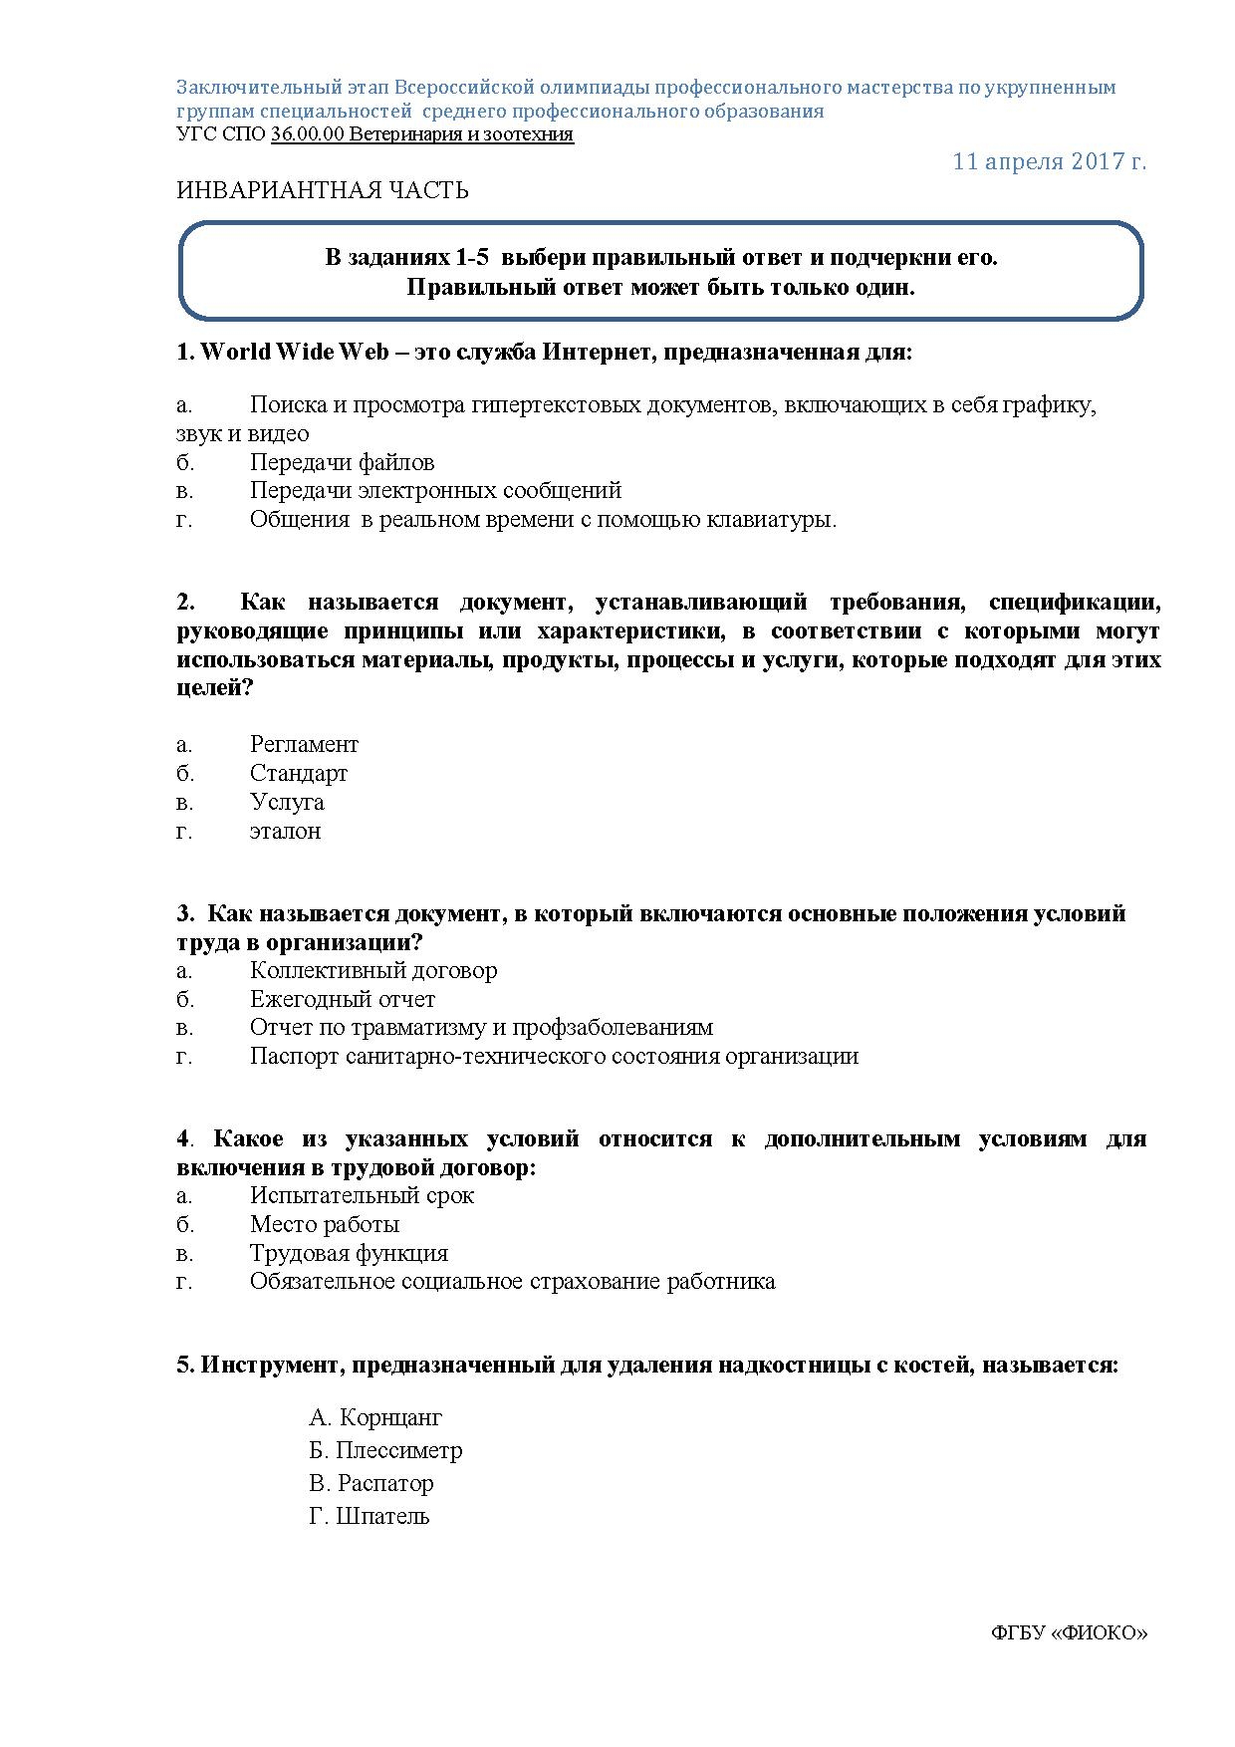
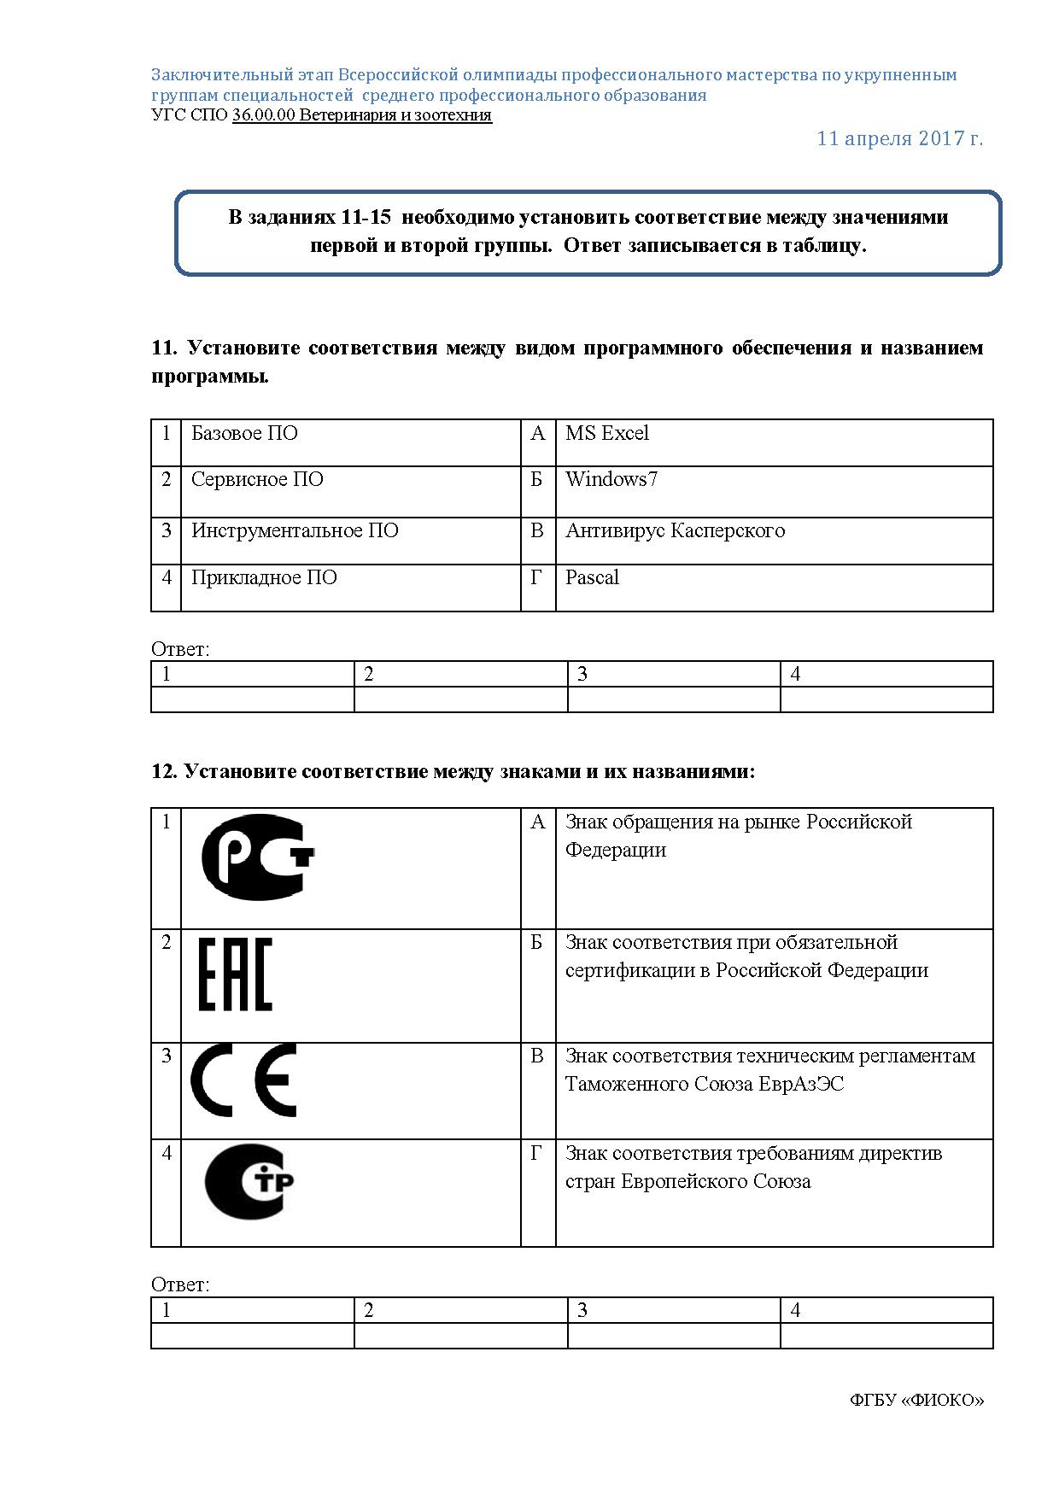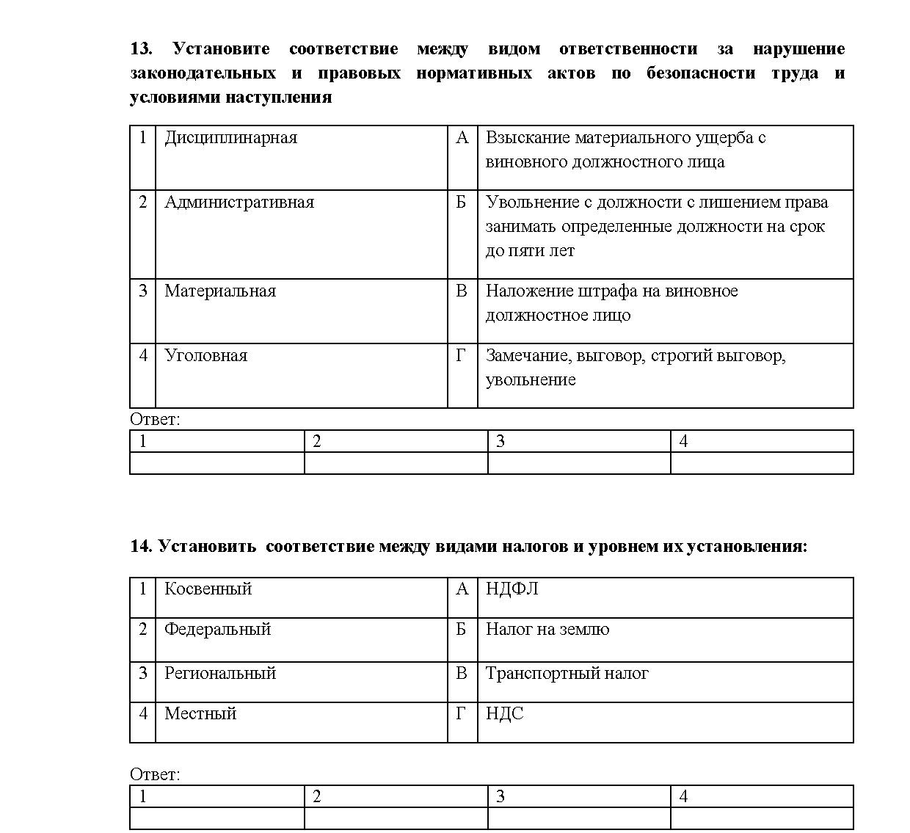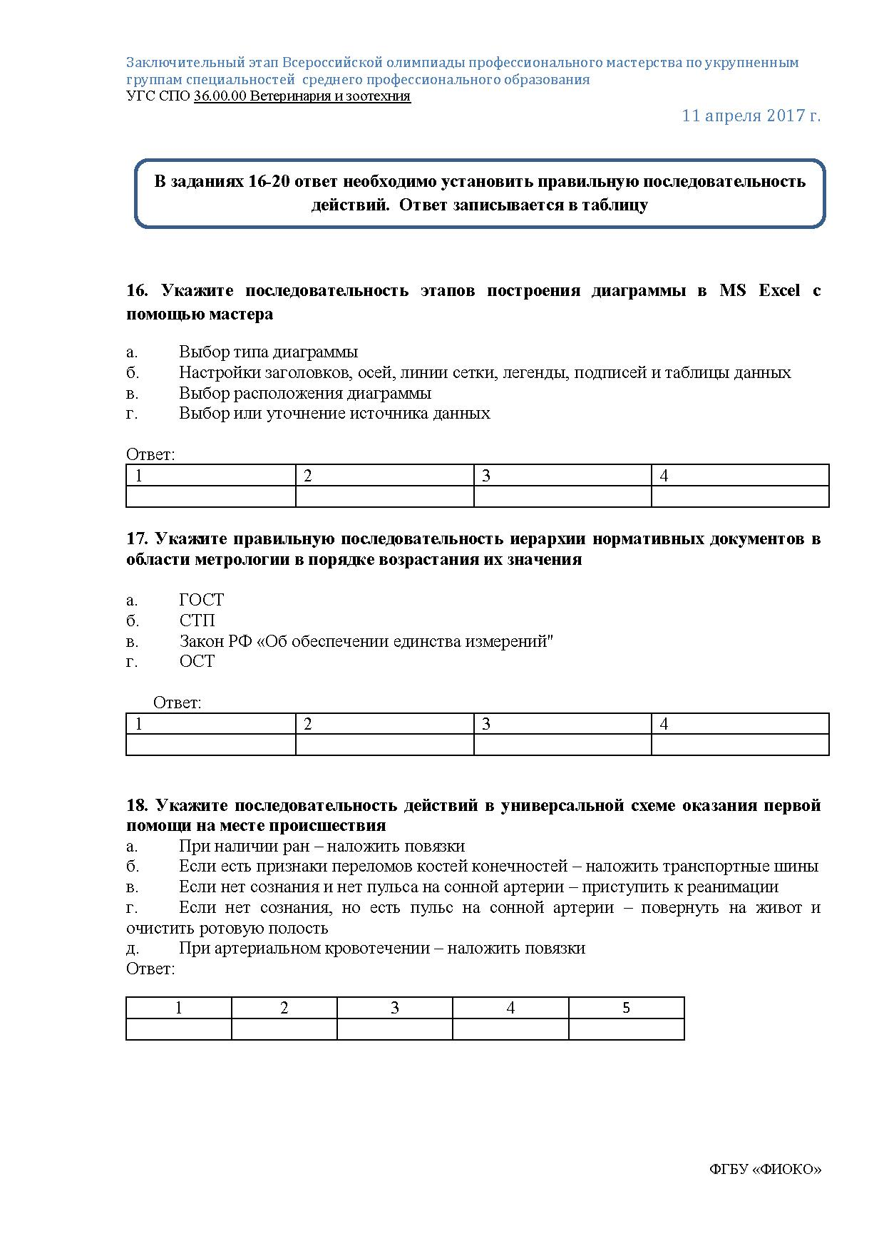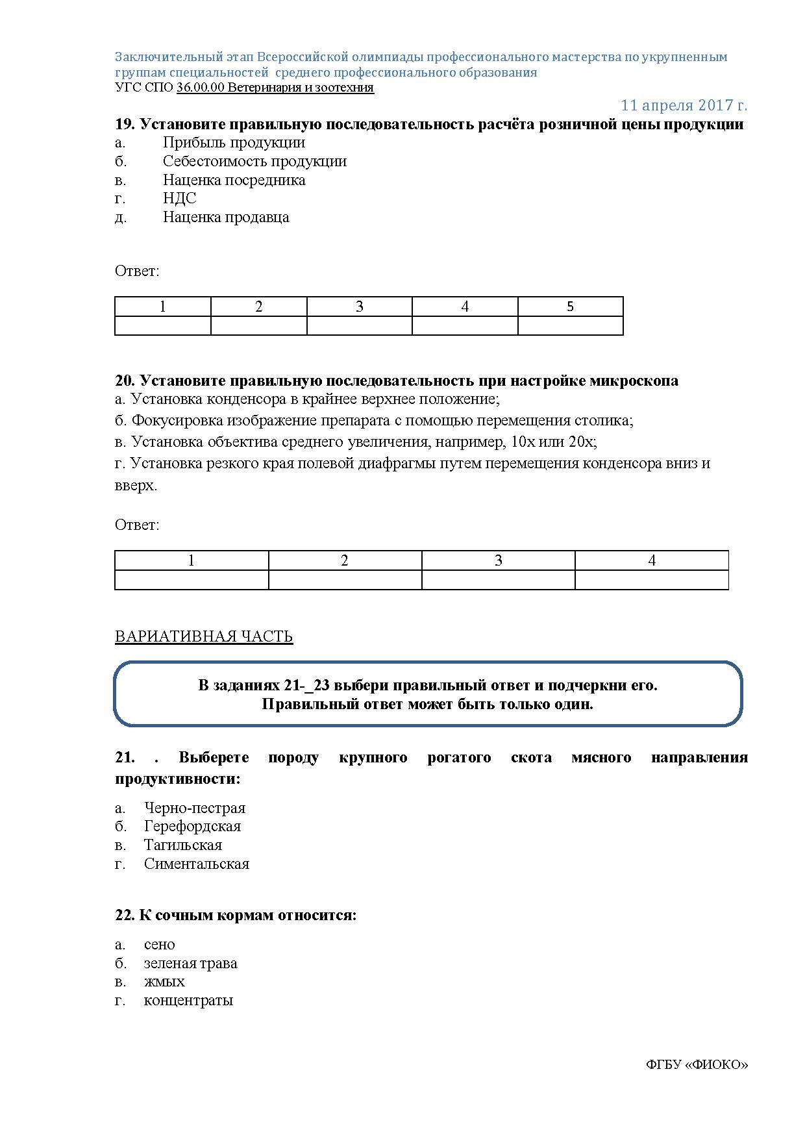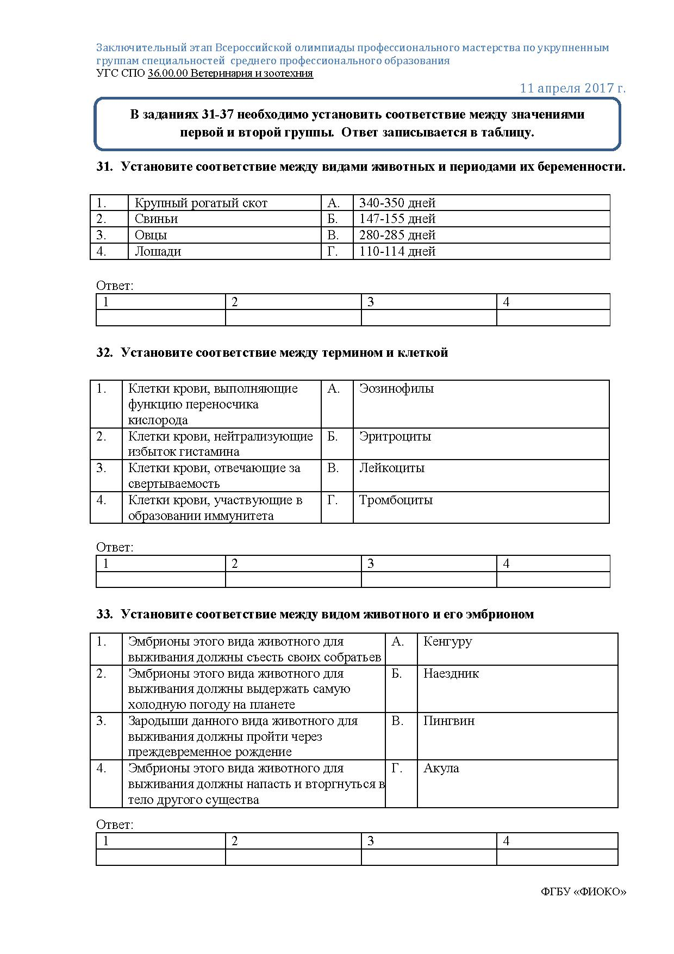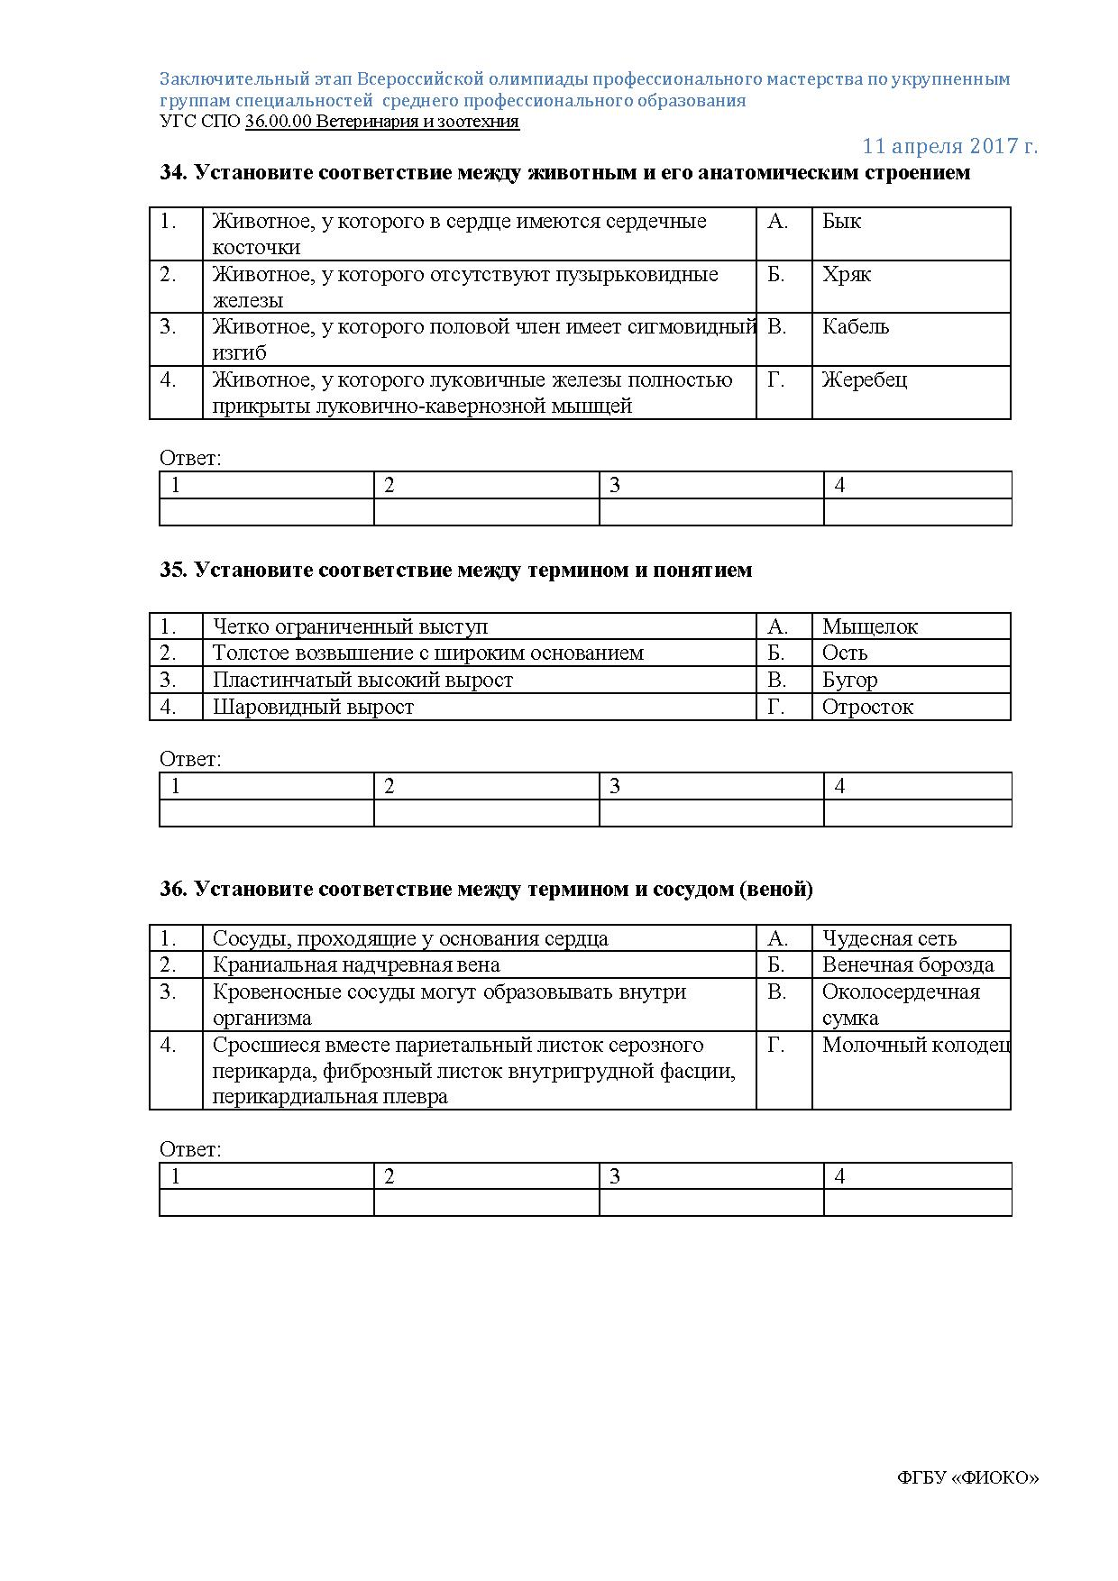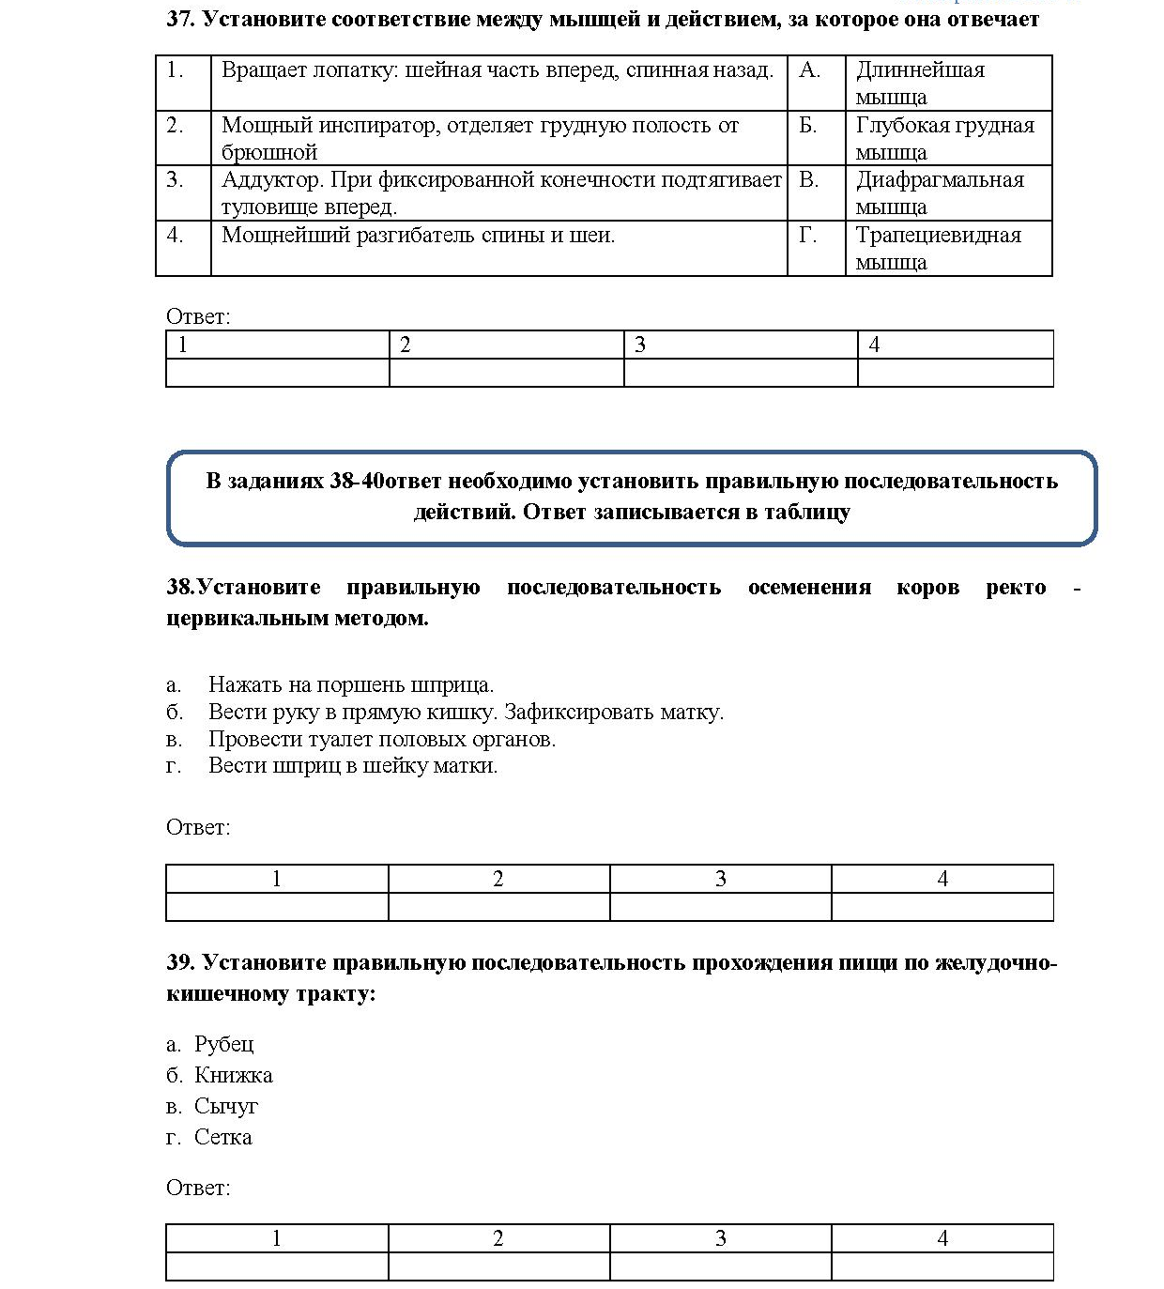
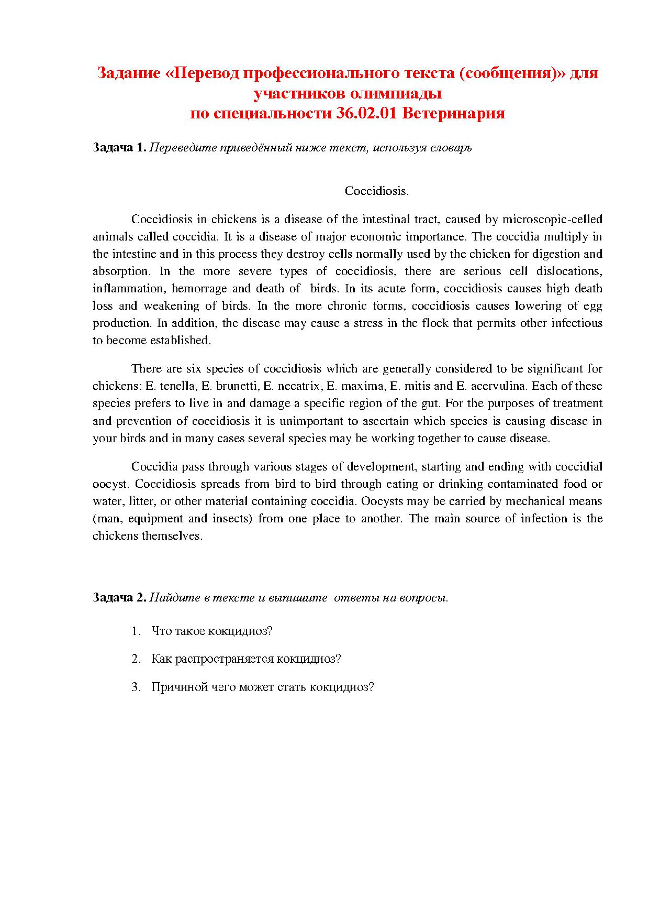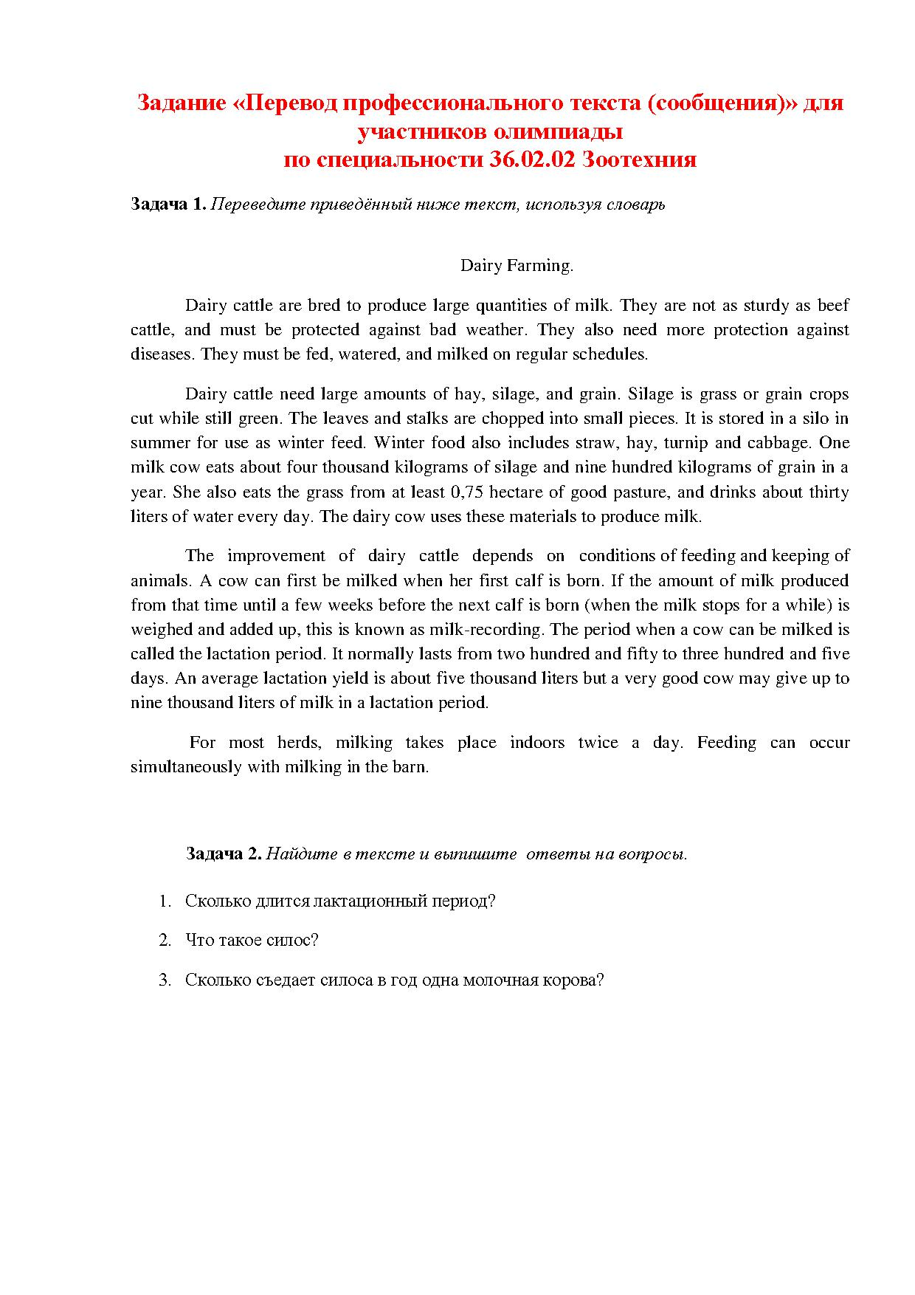

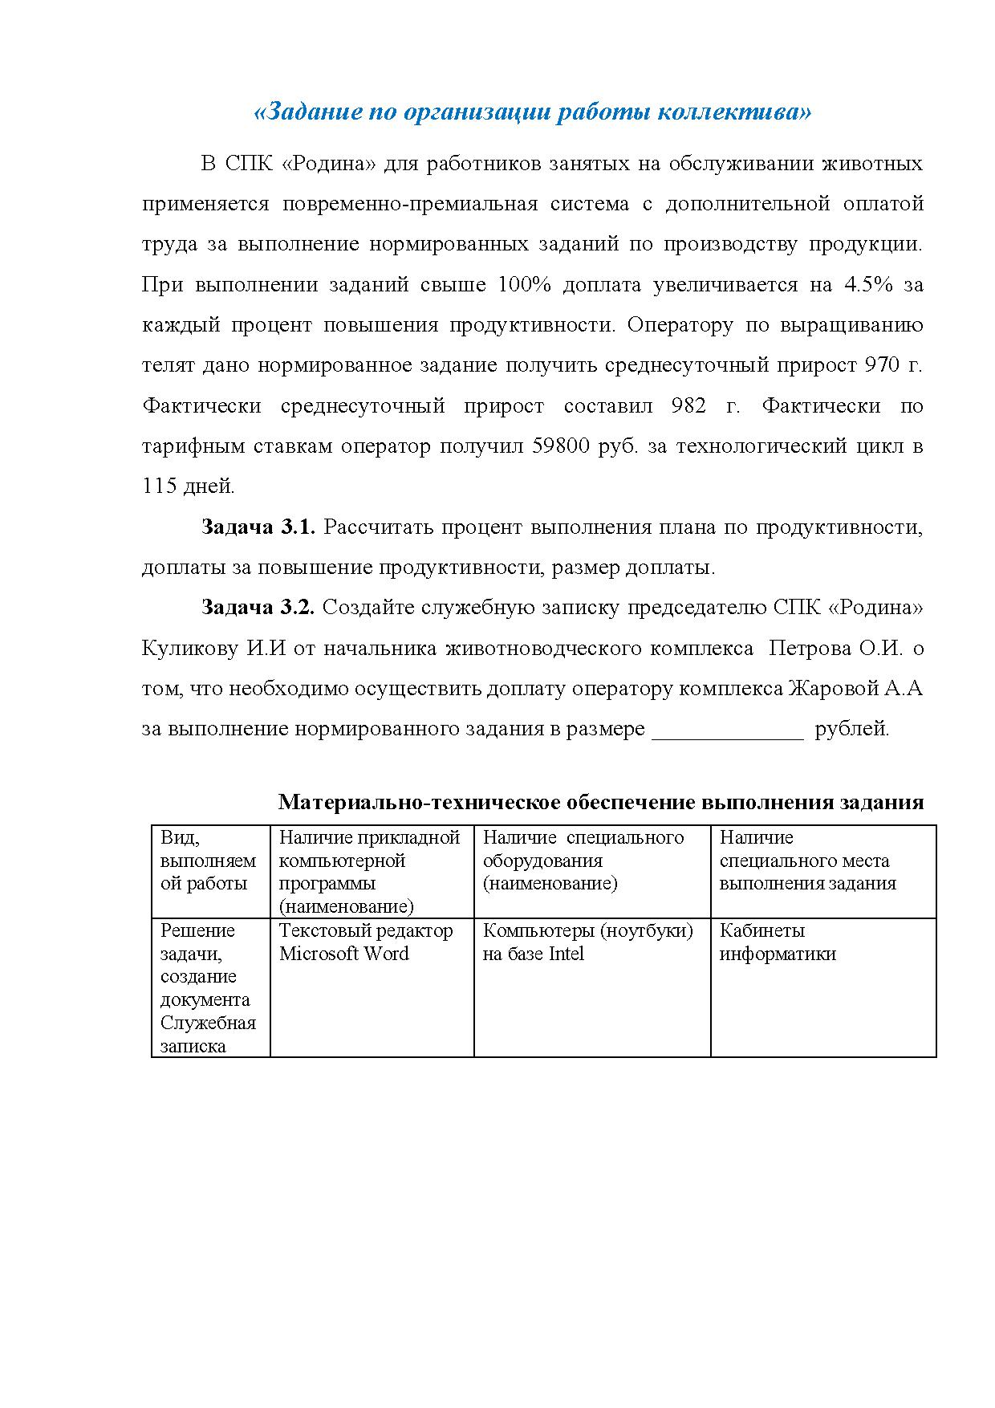
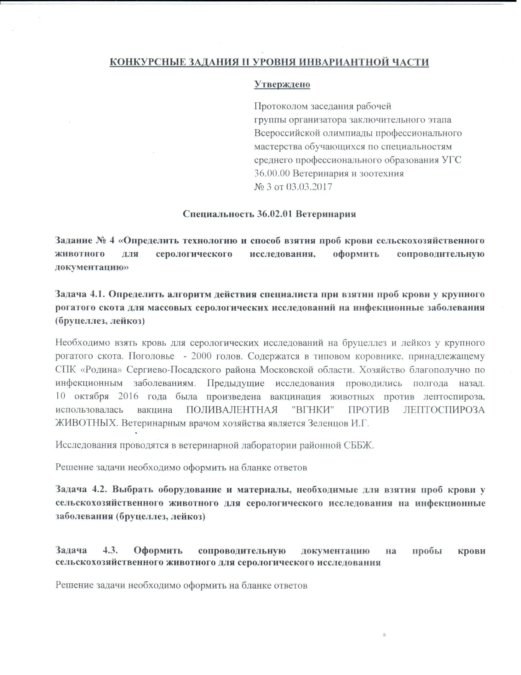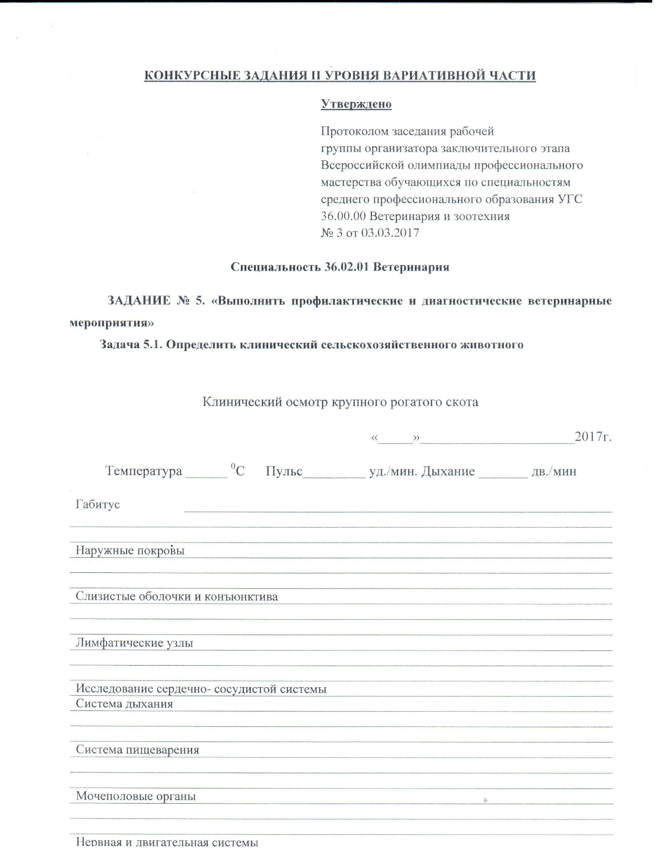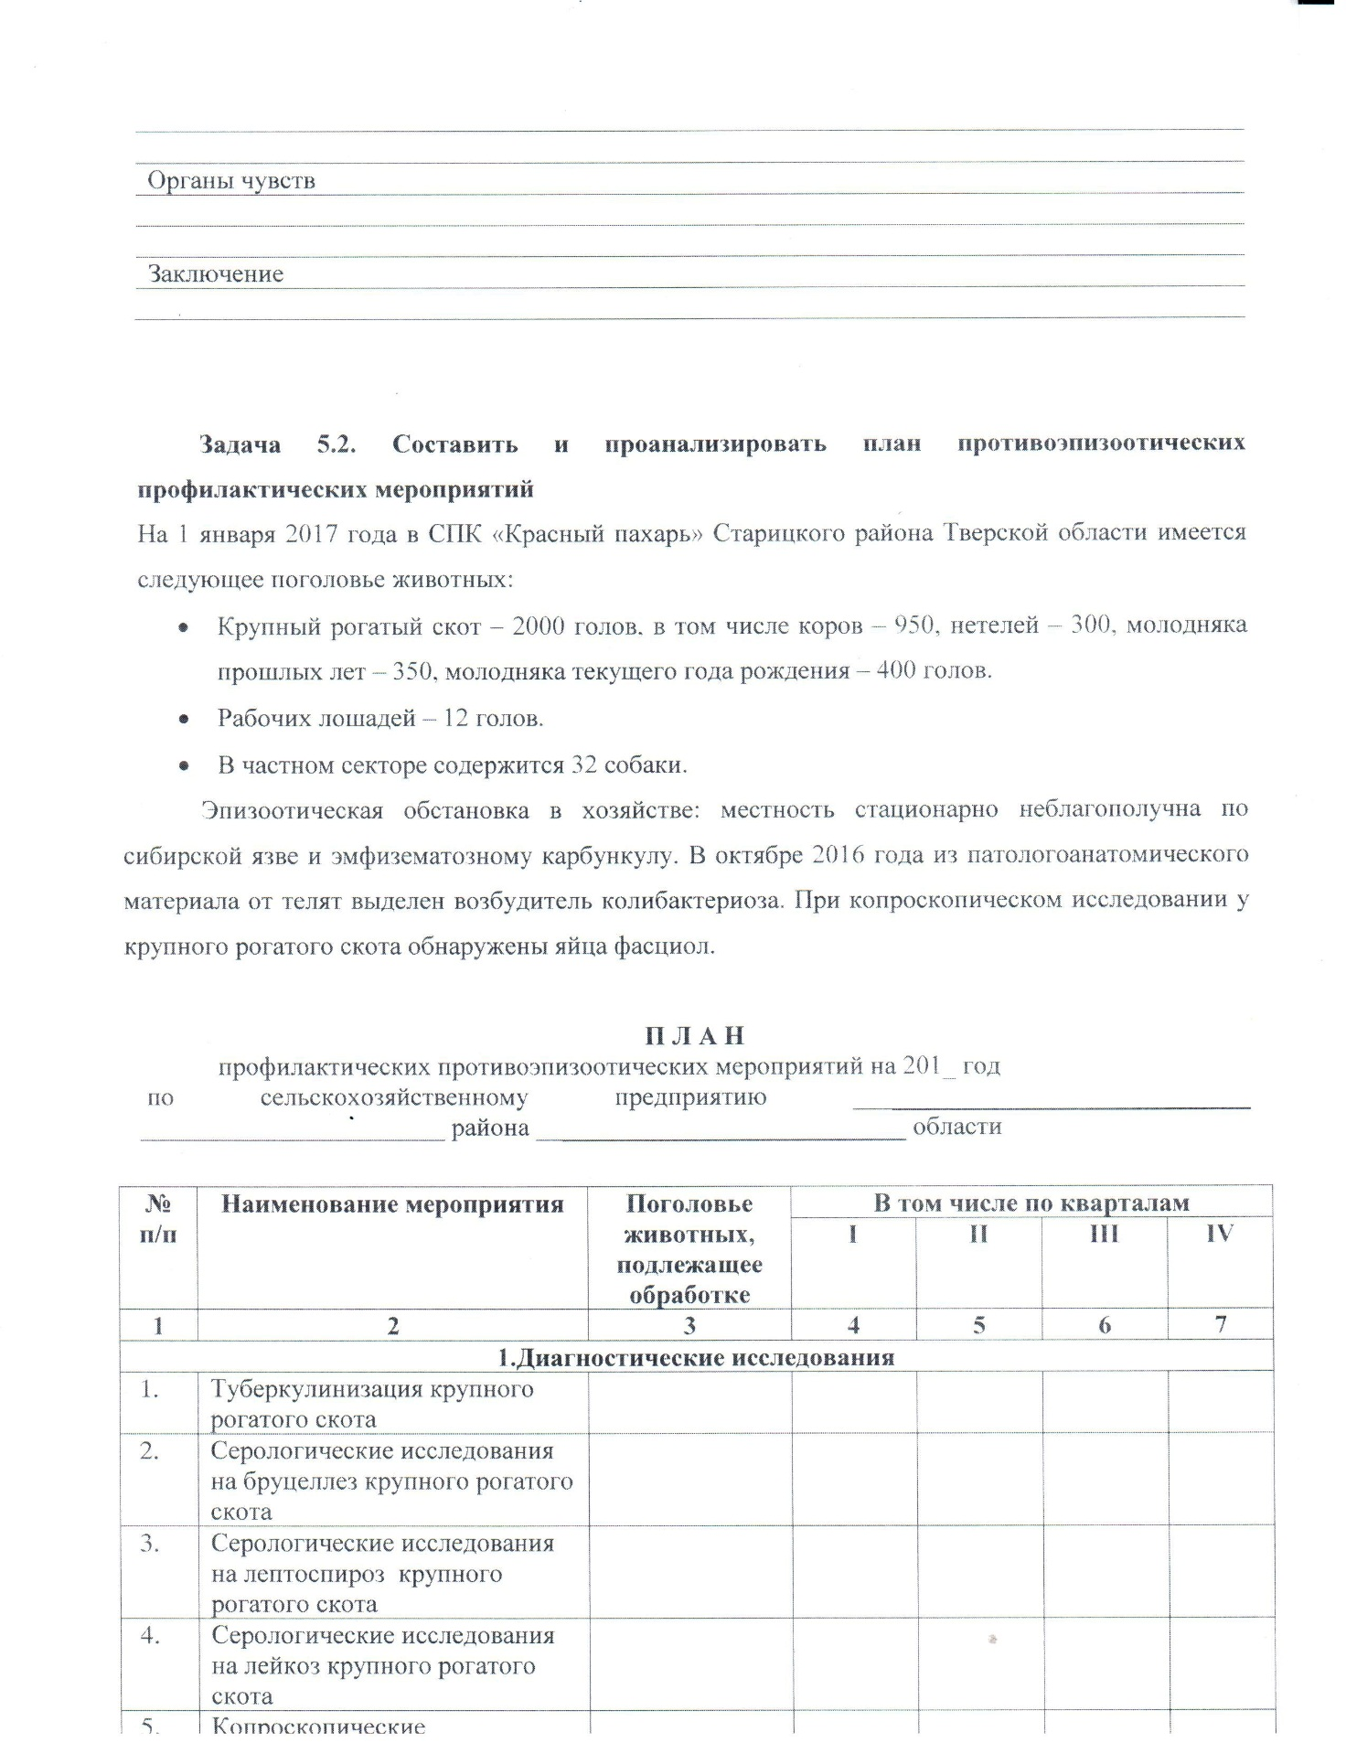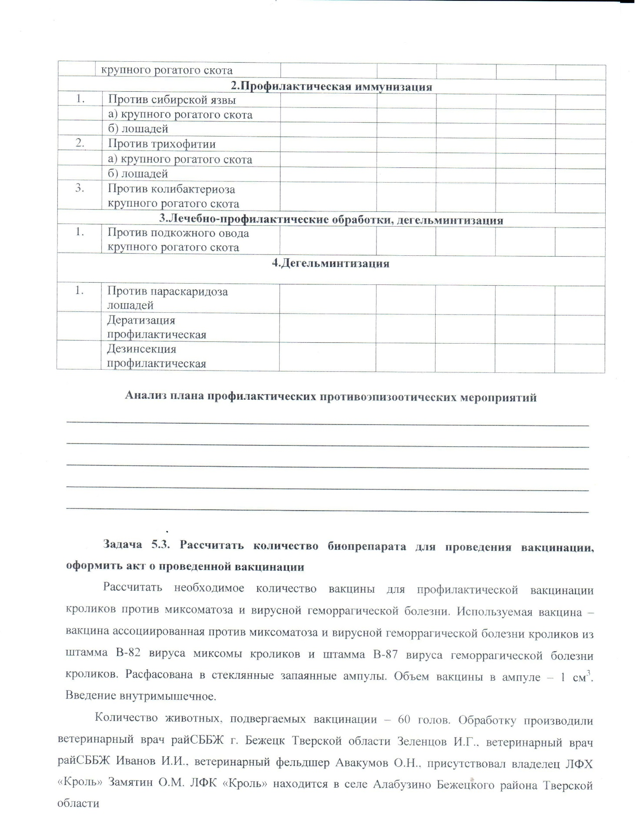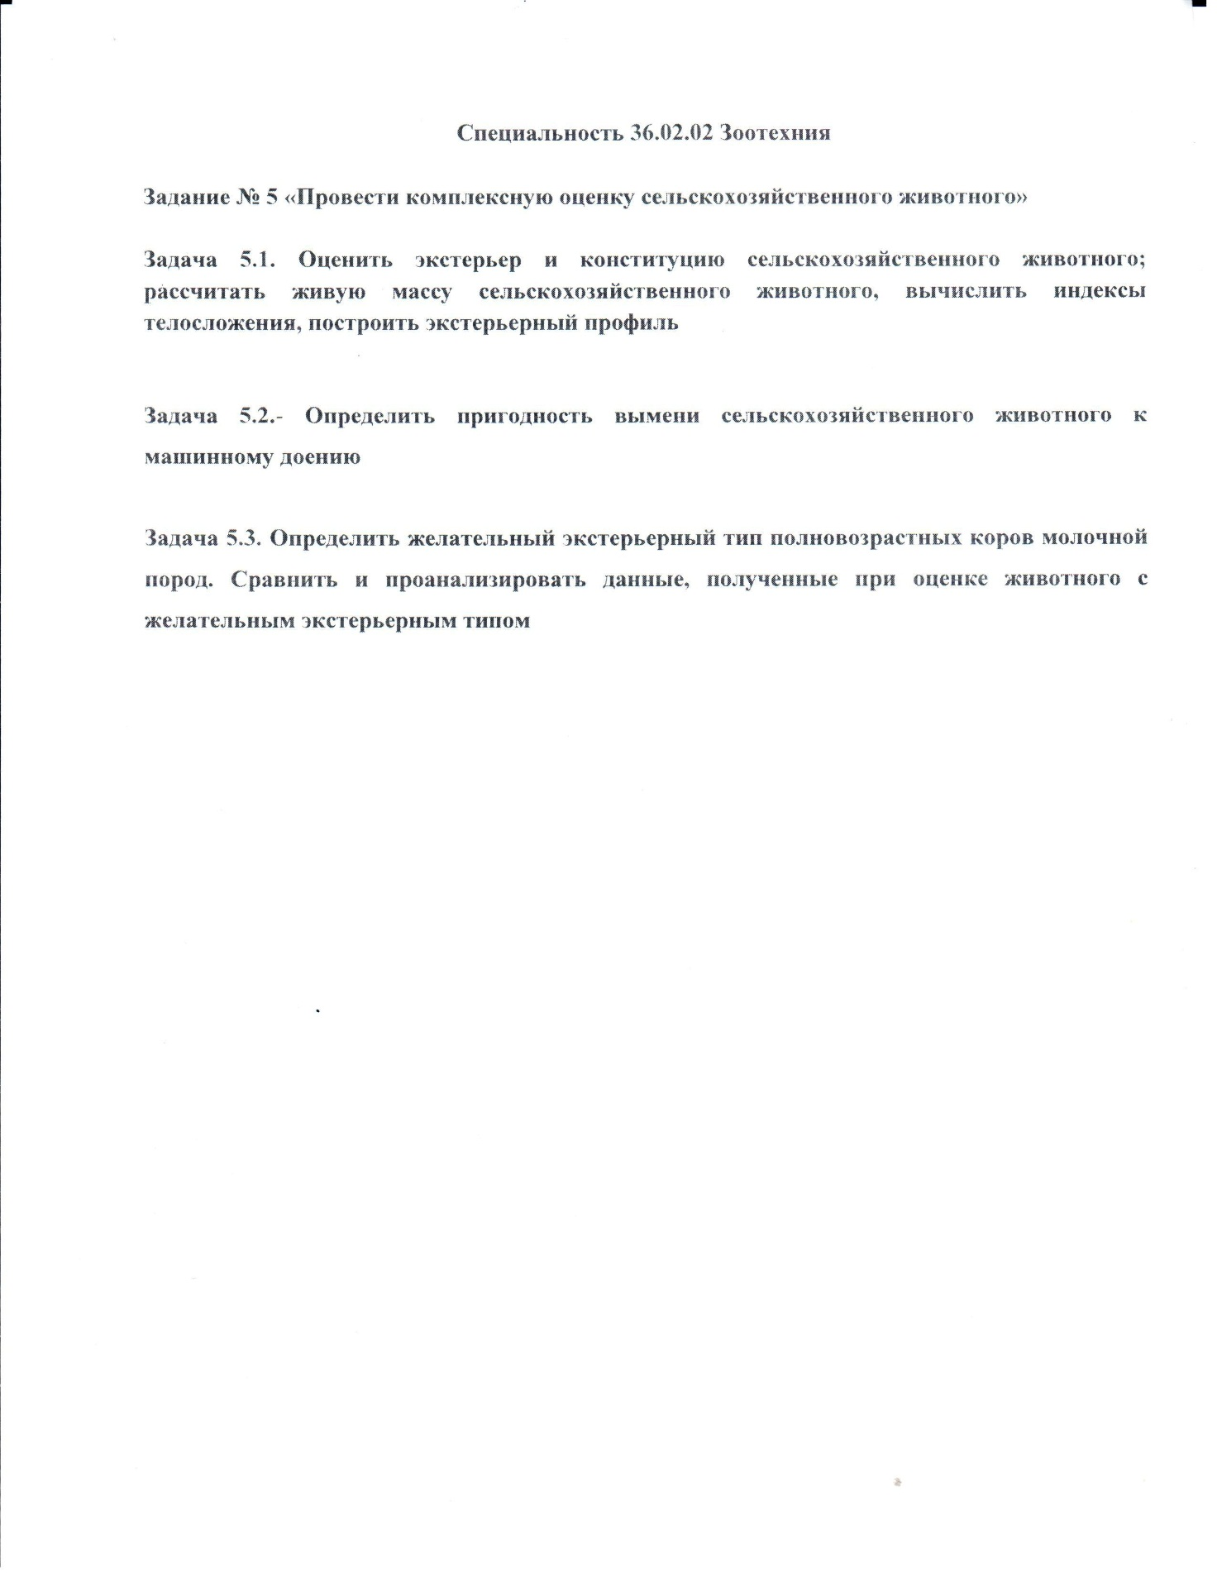

СВОДНАЯ ВЕДОМОСТЬ
оценок результатов выполнения заданий I уровня
заключительного этапа
Всероссийской олимпиады профессионального мастерства
в 2017 году

УГС 36.00.00 Ветеринария и зоотехния
Перечень
специальностей 36.02.01 Ветеринария, 36.02.02 Зоотехния
Дата «_____»_________________20___

Член (ы) жюри ______________________________________________________________
фамилия, имя, отчество, место работы

№  п/п | Номер участника, полученный при жеребьевке | Оценка по каждому заданию |  |  | Суммарная оценка
 |  | Тестирование | Перевод текста (сообщения) | Организация работы коллектива

_________(подпись члена (ов) жюри)
ВЕДОМОСТЬ
оценок результатов выполнения практического задания II уровня
заключительного этапа
Всероссийской олимпиады профессионального мастерства
в 2017 году

УГС 36.00.00 Ветеринария и зоотехния
Перечень
специальностей 36.02.01 Ветеринария
_____________________________________________________________
Дата «_____»_________________20___

Член (ы) жюри ______________________________________________________________
фамилия, имя, отчество, место работы

№  п/п | Номер участника, полученный при жеребьевке | Оценка за выполнение  Задач задания* |  |  | Суммарная оценка в баллах
 |  | Задача 4.1. | Задача 4.2. | Задача 4.3.

_________(подпись члена (ов) жюри)

*

СВОДНАЯ ВЕДОМОСТЬ
оценок результатов выполнения практических заданий II уровня
заключительного этапа
Всероссийской олимпиады профессионального мастерства
в 2017 году

УГС 36.00.00 Ветеринария и зоотехния
Перечень
специальностей 36.02.01 Ветеринария, 36.02.02 Зоотехния
Дата «_____»_________________20___

Член (ы) жюри ______________________________________________________________
фамилия, имя, отчество, место работы

№  п/п | Номер участника, полученный при жеребьевке | Оценка за выполнение заданий II уровня |  | Суммарная оценка
 |  | Инвариантная часть | Вариативная часть

_________(подпись члена (ов) жюри)

СВОДНАЯ ВЕДОМОСТЬ
оценок результатов выполнения профессионального комплексного задания
заключительного этапа
Всероссийской олимпиады профессионального мастерства
в 2017 году

УГС 36.00.00 Ветеринария и зоотехния

Перечень специальностей 36.02.01 Ветеринария, 36.02.02 Зоотехния

Дата «_____»_________________20___

 | №  п/п | Номер  участника,  полученный при жеребьевке | Фамилия, имя, отчество  участника | Наименование субъекта Российской Федерации  и образовательной организации |  | Оценка результатов выполнения профессионального комплексного задания  в баллах |  |  | Итоговая оценка выполнения профессионального комплексного задания | Занятое  место (номинация)
 |  |  |  |  |  | Суммарная оценка за выполнение заданий  I уровня | Суммарная оценка за выполнение заданий  2 уровня
 | 1 | 2 | 3 | 4 |  | 5 | 6 |  | 10 | 11
Председатель рабочей группы (руководитель  организации –организатора олимпиады) |  |  |  |  | ________________________________  подпись |  |  | ________________________________________  фамилия, инициалы
Председатель жюри |  |  |  |  | ________________________________  подпись |  |  | ________________________________________  фамилия, инициалы
Члены жюри: |  |  |  |  | ________________________________  подпись |  |  | ________________________________________  фамилия, инициалы

Методические материалы
- ФГОС СПО по специальности 36.02.01 Ветеринария.
- ФГОС СПО по специальности 36.02.02 Зоотехния.
- Лебедько Е.Я. Модельные коровы идеального типа: учебное пособие /2-е изд., перераб. и доп. – СПб.: Издательство «Лань», 2016.
- Самусенко Л.Д., Мамаев А.В. Практические занятия по скотоводству: учебное пособие/ 1 изд., - СПб.: Издательство «Лань», 2016 - 240 с.
- Хазиахметов Ф.С. Рациональное кормление животных: учебное пособие /1-е изд., перераб. и доп. – СПб.: Издательство «Лань», 2011 - 368 с.
- Родионов Г.В., Костомахин Н.М., Табакова Л.П. Скотоводство: учебник/1-е изд– СПб.: Издательство «Лань», 2017. 488с.
- Г.В. Родионов, Л.П. Табакова Основы зоотехнии М.:, Академия - 2003
- Шуркин А. Зоотехния: учебное пособие.: Астана.: Фолиант, 2010 г.
- Геннадий Туников, Алексей Коровушкин Разведение животных с основами частной зоотехнии. СПб.: Издательство «Лань», 2016 г.
- Шляхтунов В. Основы зоотехнии.: Техноперспектива, 2006 г.
- Мотовилов К.Я., Булатов А.П., Позняковский В.М., Кармацких Ю.А. Ланцева Н.Н.Экспертиза кормов и кормовых добавок4-е изд., испр. и доп., СПб.: Издательство «Лань», 2013. – 560 стр.
- Линева А., Физиологические показатели нормы животных, М.: Аквариум ЛТД, 2001. – 256 стр.
- Коробов А.В., Щербаков Г.Г. Внутренние болезни животных. Профилактика и терапия, СПб.: Издательство «Лань», 2009. – 736 стр.
- Никитин И.Н., Организация ветеринарного дела 4-е изд., перераб. и доп., СПб.: Издательство «Лань», 2013. – 288 стр.
- Под общ. ред. заслуженного деятеля науки РФ, профессора Г.Г. Щербакова, Практикум по внутренним болезням животных 1-е изд. СПб.: Издательство «Лань», 2016. - 544 с.
- Королев Б.А., Скосырских Л.Н., Либерман Е.Л., Практикум по токсикологии 1-е изд. СПб.: Издательство «Лань», 2016. – 384 стр.
- Кузьмин В.А., Святковский А.В.Эпизоотология с микробиологией 2-е изд., СПб.: Издательство «Лань», 2017. -432 стр.
- А. Линева, Физиологические показатели нормы животных, М.: Аквариум ЛТД, 2001. – 256 стр.
- Медведева М.А. Клиническая ветеринарная лабораторная диагностика. Справочник для ветеринарных врачей . – М.: ООО Аквариум – Принт, 2008.- 416 с.
- Щербаков Г.Г., Яшин А.В. Внутренние болезни животных. 2 изд., испр. и доп. – СПб.: Издательство «Лань», 2012. – 469с.
- Сью Гутри, Краткий толковый словарь ветеринарных терминов (русско-английский, англо-русский), 2007.- 512с.
- Константинов В.М., Челидзе Ю.Б.Экологические основы природопользования 14 изд. стер. – М.: Академия, 2013. – 240 с.
- Котерова Н.П. Экономика организации. – 5 изд., перераб. и доп. – М.: Академия, 2014. – 288с.
- Чечевицина Л.Н., Терещенко О.Н. Экономика организации. Практикум. Ростов – на - Дону.: Феникс, 2014. - 254с.
- Румынина В.В.Правовое обеспечение профессиональной деятельности. 10 изд., стер.- М.: Академия, 2014.- 224с.
- Казанцев С.Я. Основы права 5 изд., стер.- М.: Академия, 2013.- 256с.
- Арустамов Э.А. Безопасность жизнедеятельности.- 11 – е изд., испр.- М.: Академия, 2012. – 176с.
- Цветков М.С. Информатика и ИКТ. 7 изд., перераб. и доп. - М.: Академия, 2013 – 336с.
- Михеева Е.В. Информационные технологии в профессиональной деятельности. М.: Академия, 2013.
- Тургиев А.В. Охрана труда в сельском хозяйстве. 2 изд., стер. - М.: Академия, 2016. –255 с.

